Міністерство освіти і науки України
Національний університет «Львівська політехніка»
Кафедра систем штучного інтелекту


Звіт
про виконання лабораторних та практичних робіт блоку № 4
На тему: «Двовимірні Масиви. Вказівники та Посилання. Динамічні масиви. Робота з масивами та алгоритми обробки.»
з дисципліни: «Основи програмування»
до:
Лабораторної Роботи №4
Лабораторної Роботи №5
Алготестер Лабораторної Роботи №2
Алготестер Лабораторної Роботи №3
Практичних Робіт до блоку №4

Виконав:
Студент групи ШІ-11
Сачковський Андрій Миколайович

Тема роботи:
Двовимірні Масиви. Вказівники та Посилання. Динамічні масиви. Робота з масивами та алгоритми обробки.

Мета роботи:
Розібратися, як у C++ влаштована пам’ять: чим відрізняються стек, купа та статична пам’ять. Навчитися працювати з вказівниками й посиланнями, з двовимірними та динамічними масивами, виділяти пам’ять через new і звільняти її через delete. Закріпити це на практиці: реалізувати стек на масиві, обробити матрицю, розв’язати задачі на Algotester і написати програму «Редактор монохромного зображення», у якій зображення зберігається у динамічному двовимірному масиві, а користувач керує ним через меню з перевіркою введених даних.
Теоретичні відомості:
- Тема №1: Класи пам’яті: статична, динамічна, стек
- Тема №2: Масиви та вказівники
- Тема №3: Вказівники та посилання
- Тема №4: Двовимірні масиви
- Тема №5: Динамічні масиви: new та delete

Індивідуальний план опрацювання теорії
1. Класи пам’яті: статична, динамічна, стек
- Матеріали: розділ з Епіку 4; відео https://www.youtube.com/watch?v=dipZ22LkQ9Q
- Вивчено: розібрався, де в C++ зберігаються дані: у стеку, в купі та у статичній пам’яті, і чим ці області відрізняються за часом життя та способом керування.
- Статус: ознайомлений
- Період: 20.10 – 20.10
2. Масиви та вказівники
- Матеріали: розділ з Епіку 4; W3Schools (Arrays, Pointers); відео https://www.youtube.com/watch?v=L8ix6kg-FhA
- Вивчено: що таке масив і вказівник, як вони пов’язані між собою та де на практиці застосовуються.
- Статус: ознайомлений
- Період: 21.10 – 21.10
3. Вказівники та посилання
- Матеріали: розділ з Епіку 4; W3Schools (References); відео https://www.youtube.com/watch?v=iNlmsLrzGD4
- Вивчено: що таке посилання, у чому його відмінність від вказівника, а також основи арифметики вказівників.
- Статус: ознайомлений
- Період: 22.10 – 22.10
4. Двовимірні масиви
- Матеріали: розділ з Епіку 4; W3Schools (Multi-Dimensional Arrays); відео https://www.youtube.com/watch?v=tvHUSLs3O4c
- Вивчено: як оголошувати багатовимірні масиви, як представляти матрицю у вигляді двовимірного масиву, як обходити його вкладеними циклами та передавати у функції через вказівники.
- Статус: ознайомлений
- Період: 24.10 – 24.10
5. Динамічні масиви: new та delete
- Матеріали: розділ з Епіку 4; W3Schools (New/Delete); відео https://www.youtube.com/watch?v=wopESdEVJs4
- Вивчено: як виділяти пам’ять під час роботи програми через new, як звільняти її через delete та навіщо це потрібно.
- Статус: ознайомлений
- Період: 25.10 – 25.10

Виконання роботи:

1. Опрацювання завдання та вимог до програм та середовища:
Завдання №1 Theory Education Activities
- Деталі завдання: опрацювати теорію епіку: класи пам’яті, масиви та вказівники, посилання, двовимірні масиви, динамічні масиви (new та delete).
- Важливі деталі для врахування: для кожної теми вказати матеріали, що саме опрацьовано, статус і дати (див. «Індивідуальний план опрацювання теорії»).
Завдання №2 Requirements management and design activities
- Деталі завдання: ознайомитися з вимогами та планом практичної й лабораторних робіт, записати завдання в Trello, створити блок-схему для практичного завдання.
- Важливі деталі для врахування: блок-схема потрібна для практичного завдання «Редактор монохромного зображення».
Завдання №3 Lab# programming: Lab 4 (варіант 22)
- Деталі завдання: реалізувати стек на масиві: додавання й видалення елементів, друк масиву після кожної операції.
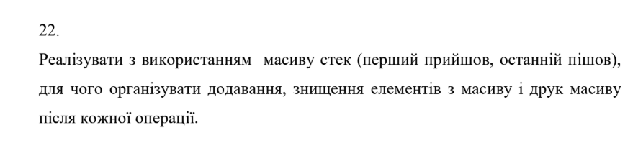
Рис 1. Умова завдання Lab 4 (варіант 22)
Завдання №4 Lab# programming: Lab 5 (варіант 22)
- Деталі завдання: у двовимірному масиві знайти середнє арифметичне першого стовпця, а потім для кожного наступного стовпця порахувати, скільки в ньому елементів перевищують середнє арифметичне попереднього стовпця.
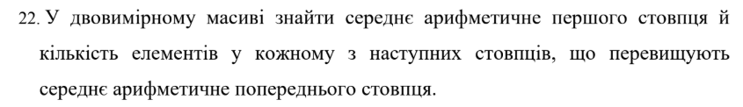
Рис 2. Умова завдання Lab 5 (варіант 22)
Завдання №5 Lab# programming: Algotester Lab 2v3
- Деталі завдання: на першій і останній клітинках масиву стоїть по дрону. Вони одночасно злітають, і на початку кожного ходу дрон переміщується на стільки клітинок, яке число лежить у клітинці, де він стоїть. Програма виводить їхні фінальні позиції та одне зі слів: Collision, Miss або Stopped.
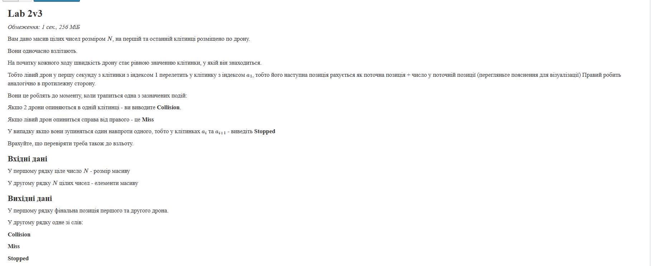
Рис 3. Умова задачі Algotester Lab 2v3
Завдання №6 Lab# programming: Algotester Lab 3v1
- Деталі завдання: у заклинанні з N рядків частина букв пошкоджена й позначена символом #. Один ритуал зцілення відновлює кілька пошкоджених букв, що йдуть підряд. Треба знайти мінімальну кількість ритуалів.
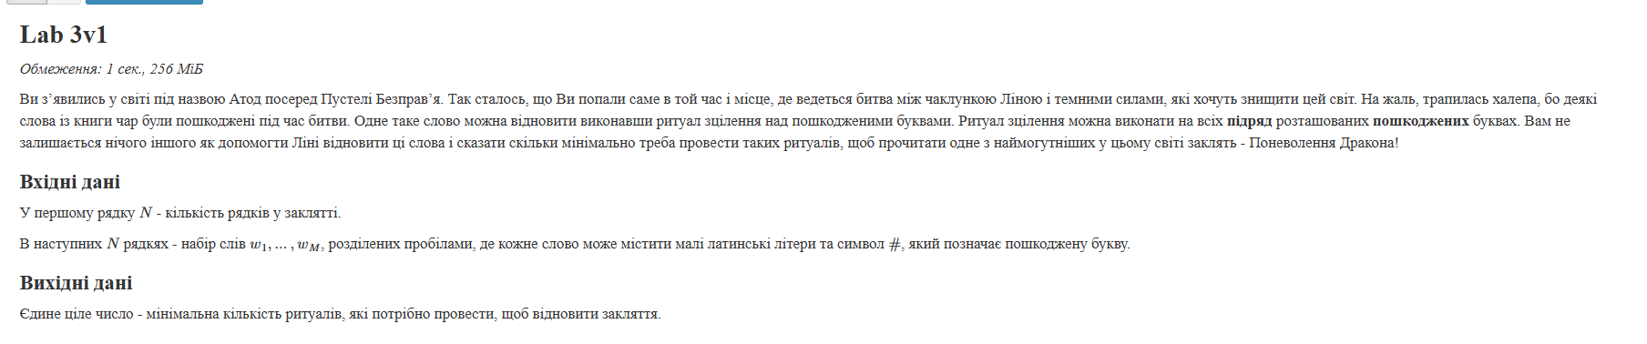
Рис 4. Умова задачі Algotester Lab 3v1
Завдання №7 Practice# programming: Class Practice Task — «Редактор монохромного зображення»
- Деталі завдання: зображення зберігається як динамічний двовимірний масив яскравостей від 0 до 9. Користувач вводить висоту й ширину (від 1 до 20), потім значення пікселів. Меню: 1 — показати зображення, 2 — статистика яскравості, 3 — інвертувати яскравість, 4 — відзеркалити по горизонталі, 5 — повернути на 90 градусів праворуч, 0 — вийти.
- Важливі деталі для врахування: перевірка всіх введених даних (не число, не ціле, поза діапазоном) і звільнення пам’яті перед виходом з програми.
Завдання №8 Practice# programming: Self Practice Task 1 — «Цікавий масив»
- Деталі завдання: дано масив із n елементів. Перевірити, чи існує таке k (1 ≤ k < n), що сума перших k елементів дорівнює сумі решти.
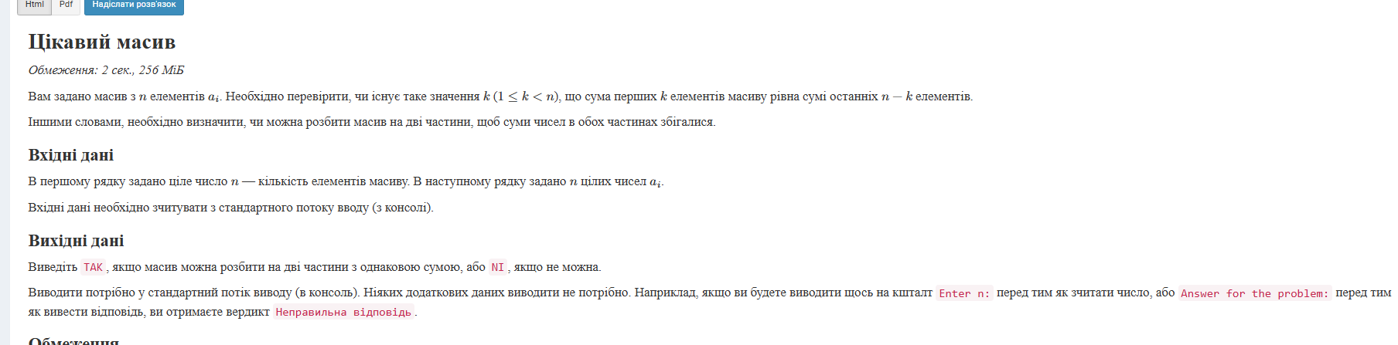
Рис 5. Умова задачі «Цікавий масив»
Завдання №9 Result Documentation Report and Outcomes Placement Activities (Docs and Programs on GitHub)
- Деталі завдання: підготувати звіт за шаблоном і розмістити звіт та програми в гілці епіку в репозиторії на GitHub (пулреквест).
Завдання №10 Result Evaluation and Release
- Деталі завдання: отримати ревю від учасників команди, завершити пулреквест і захистити роботу.
Завдання №11 Practice# programming: Self Practice Task 2 — «Літня школа»
- Деталі завдання: n студентів розділилися на k команд, у кожній від одного до трьох студентів. Вивести, скільки студентів у кожній команді, а якщо так розділитися неможливо, вивести Impossible.
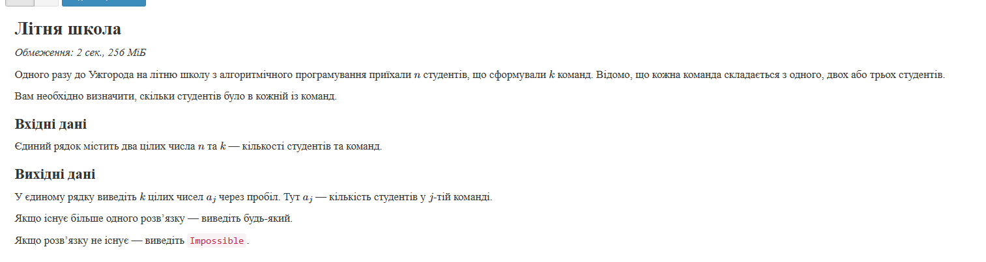
Рис 6. Умова задачі «Літня школа»
Завдання №12 Practice# programming: Self Practice Task 3 — «Найдовший зростаючий підмасив»
- Деталі завдання: у масиві з n елементів знайти довжину найдовшого підмасиву, у якому числа строго зростають.
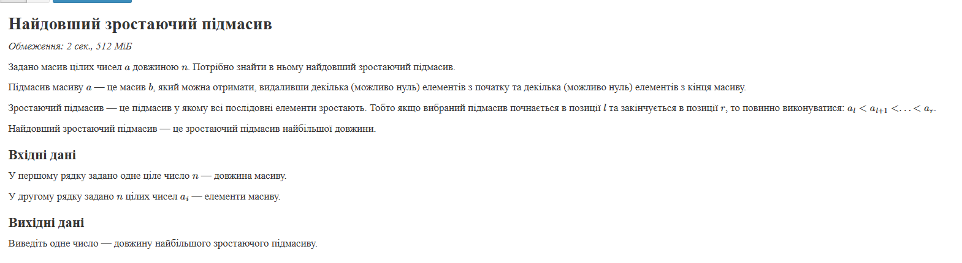
Рис 7. Умова задачі «Найдовший зростаючий підмасив»

2. Дизайн та планована оцінка часу виконання завдань:
Програма №1 Lab# programming: Lab 4 (варіант 22), стек на масиві
- Планований час на реалізацію: 40 хвилин.
Програма №2 Lab# programming: Lab 5 (варіант 22), двовимірний масив
- Планований час на реалізацію: 1 година.
Програма №3 Lab# programming: Algotester Lab 2v3
- Планований час на реалізацію: 45 хвилин.
Програма №4 Lab# programming: Algotester Lab 3v1
- Планований час на реалізацію: 1 година 30 хвилин.
Програма №5 Practice# programming: Class Practice Task — «Редактор монохромного зображення»
- Планований час на реалізацію: 3 години 30 хвилин.
Блок-схеми:
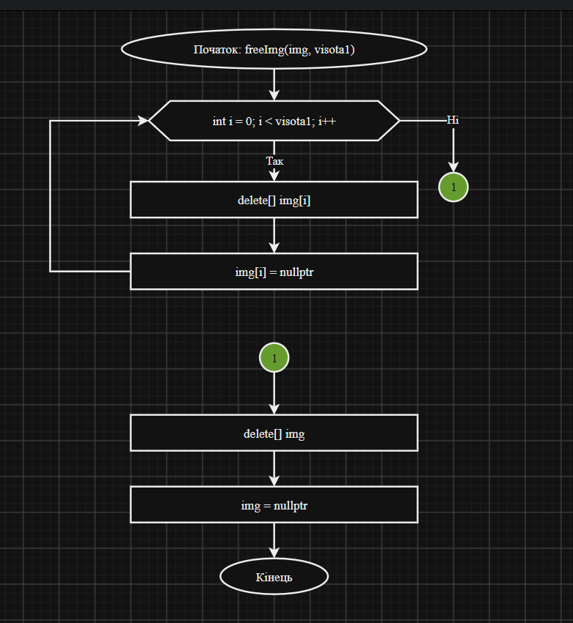
Рис 8. Блок-схема функції freeImg (звільнення пам’яті зображення)
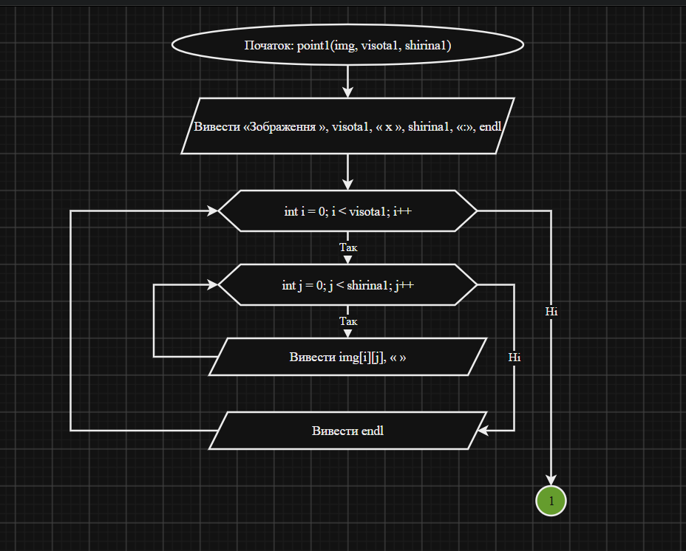
Рис 9. Блок-схема функції point1 (показати зображення), початок
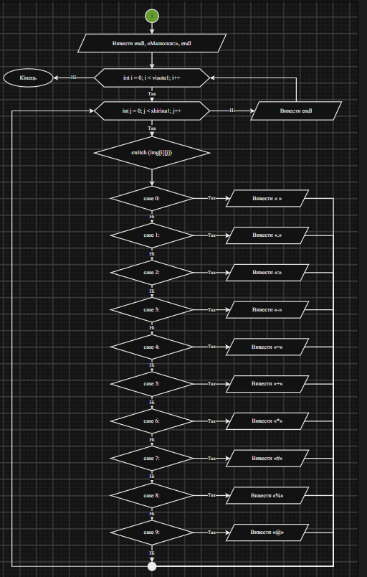
Рис 10. Блок-схема функції point1, продовження: виведення малюнка символами
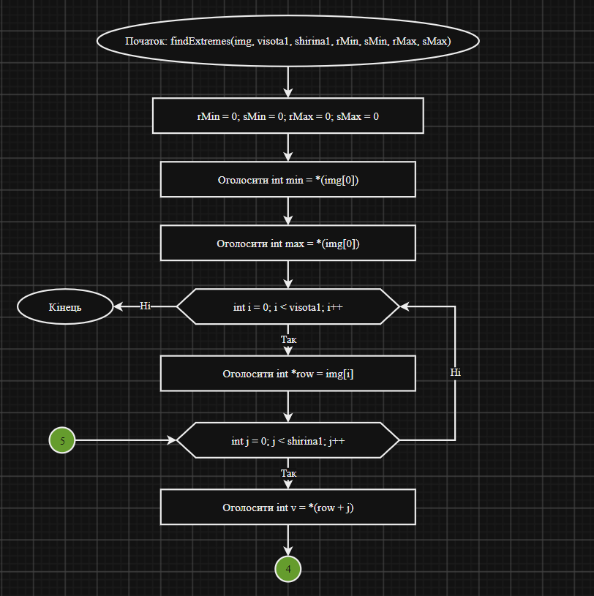
Рис 11. Блок-схема функції findExtremes (пошук найтемнішого й найсвітлішого пікселів), початок
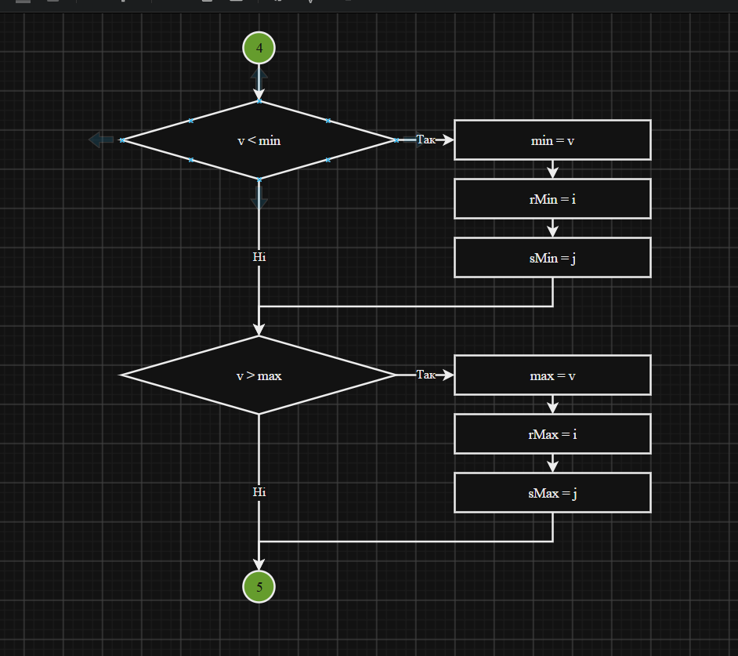
Рис 12. Блок-схема функції findExtremes, порівняння з мінімумом і максимумом
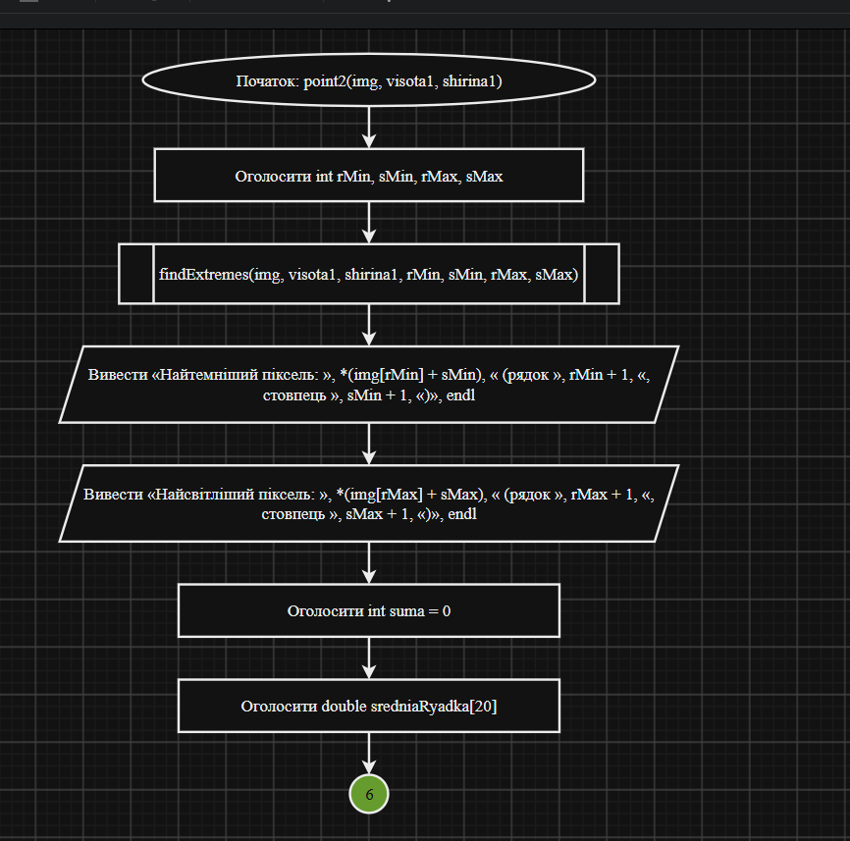
Рис 13. Блок-схема функції point2 (статистика яскравості), початок
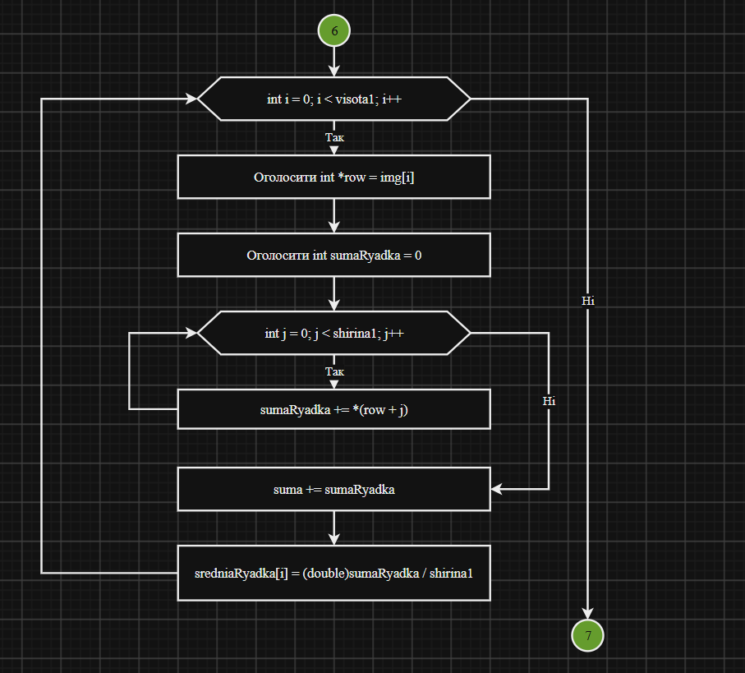
Рис 14. Блок-схема функції point2, підрахунок середньої яскравості по рядках
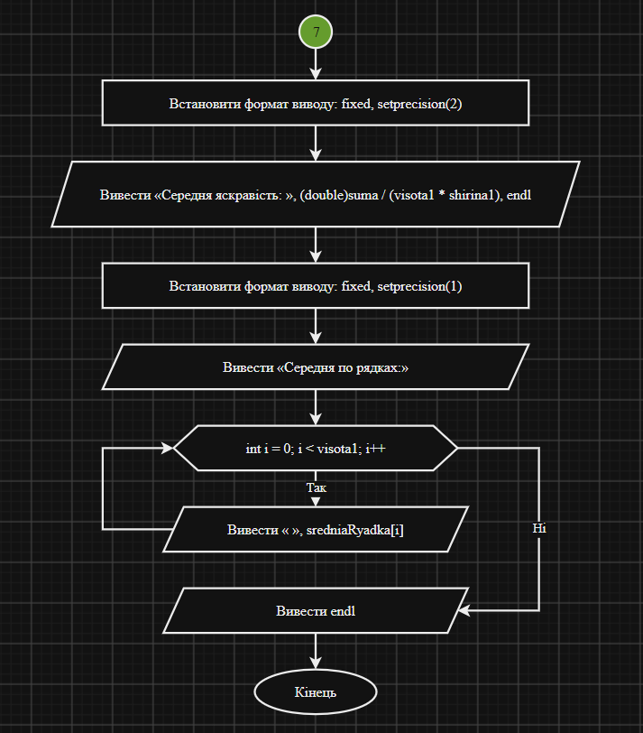
Рис 15. Блок-схема функції point2, виведення результатів
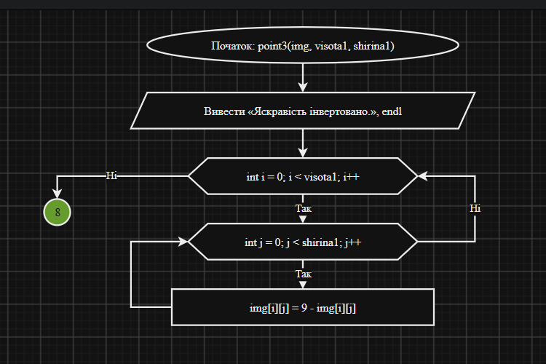
Рис 16. Блок-схема функції point3 (інвертування яскравості), початок
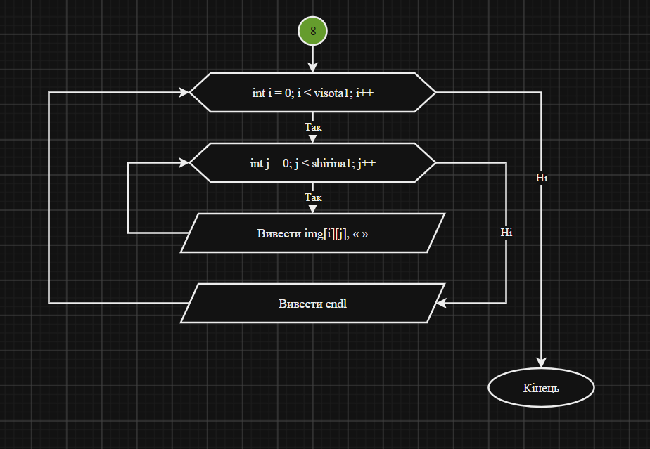
Рис 17. Блок-схема функції point3, виведення результату
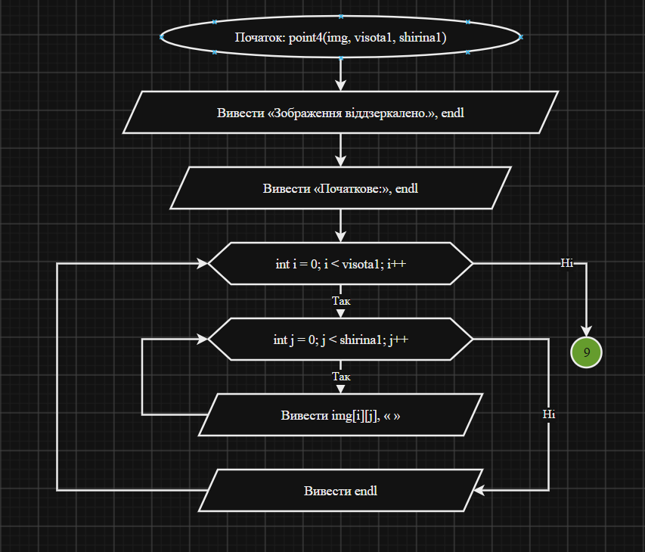
Рис 18. Блок-схема функції point4 (відзеркалення по горизонталі), початок
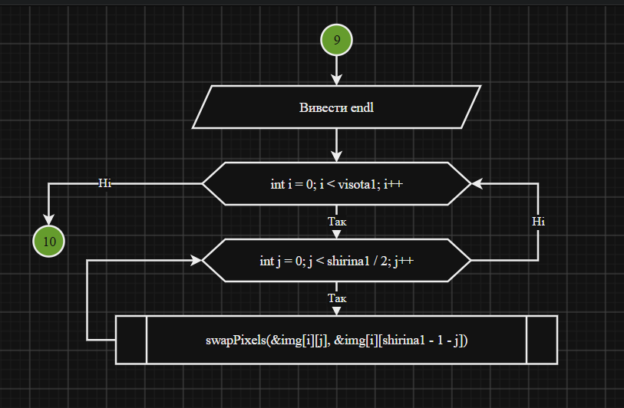
Рис 19. Блок-схема функції point4, обмін пікселів через swapPixels
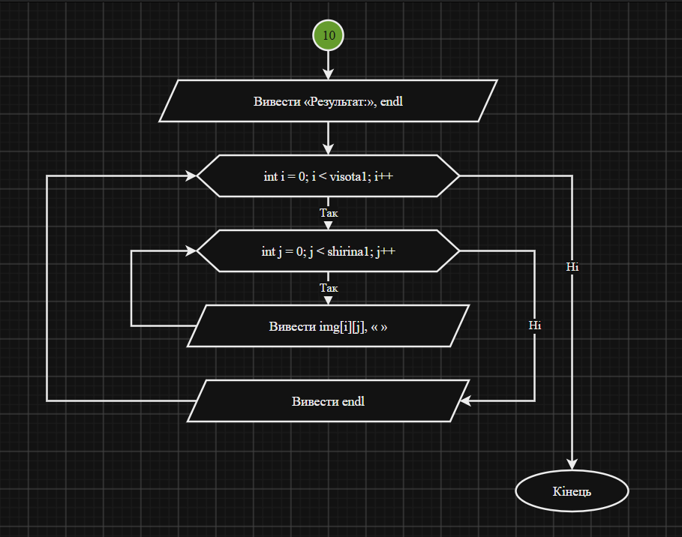
Рис 20. Блок-схема функції point4, виведення результату
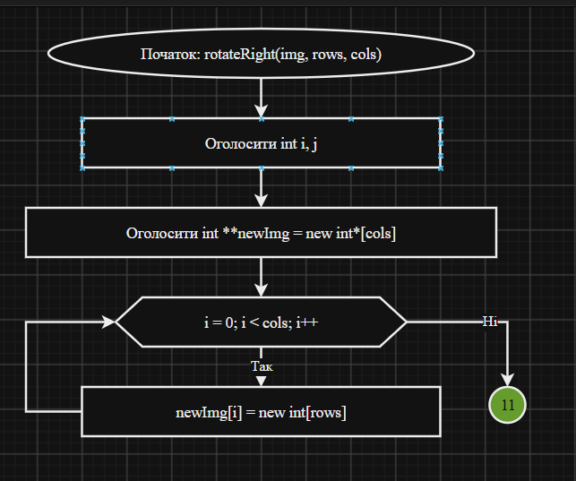
Рис 21. Блок-схема функції rotateRight (поворот на 90°), створення нового масиву
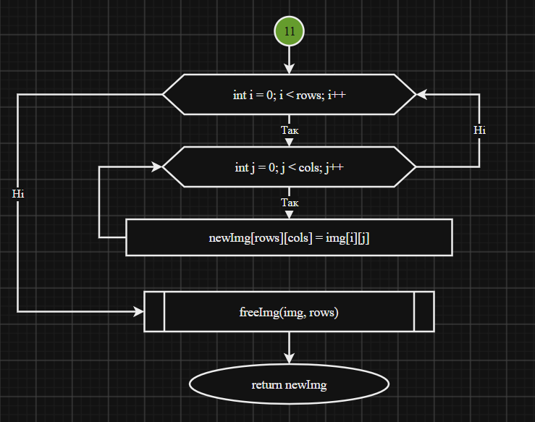
Рис 22. Блок-схема функції rotateRight, перенесення значень, звільнення старого масиву та повернення нового
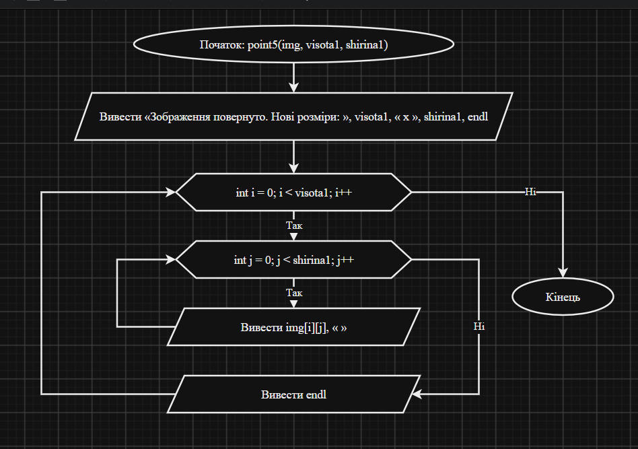
Рис 23. Блок-схема функції point5 (виведення повернутого зображення)
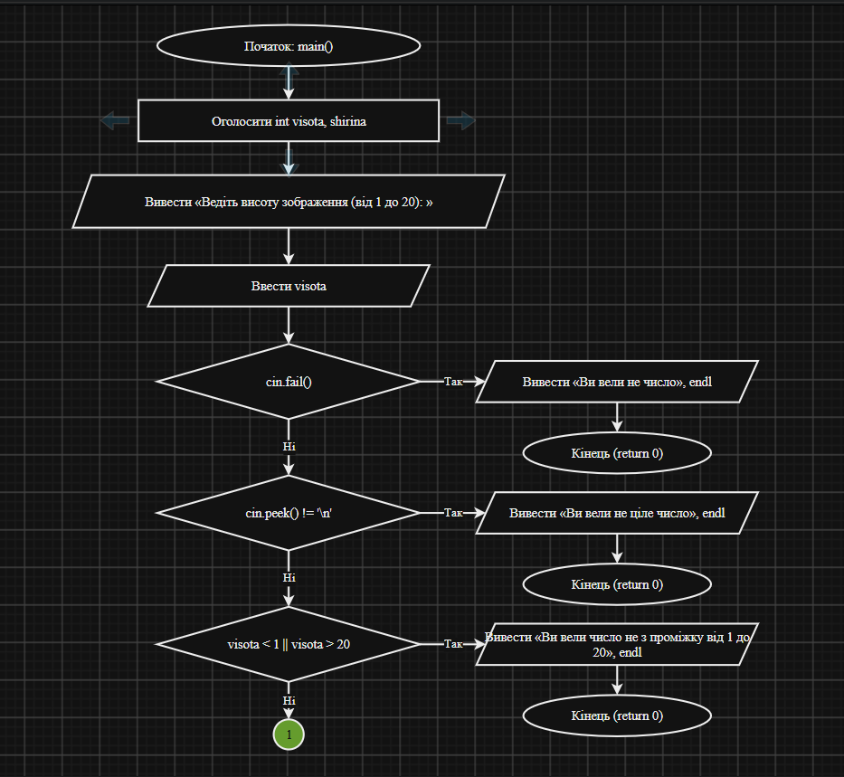
Рис 24. Блок-схема функції main: введення й перевірка висоти зображення
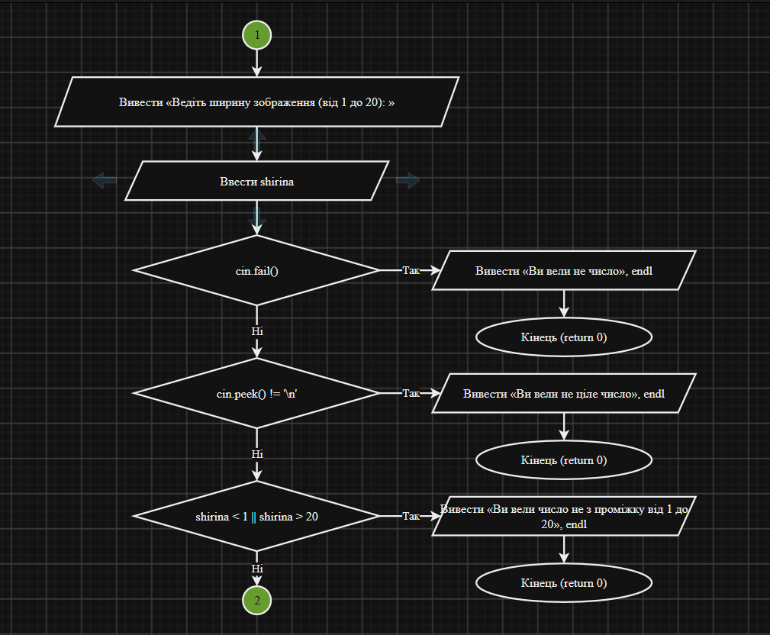
Рис 25. Блок-схема функції main: введення й перевірка ширини зображення
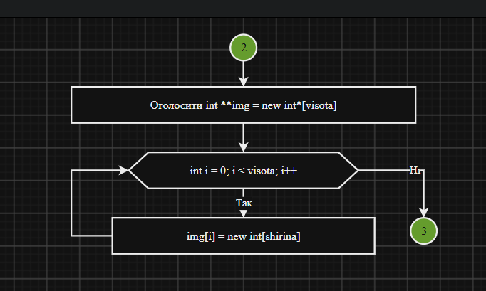
Рис 26. Блок-схема функції main: створення динамічного двовимірного масиву
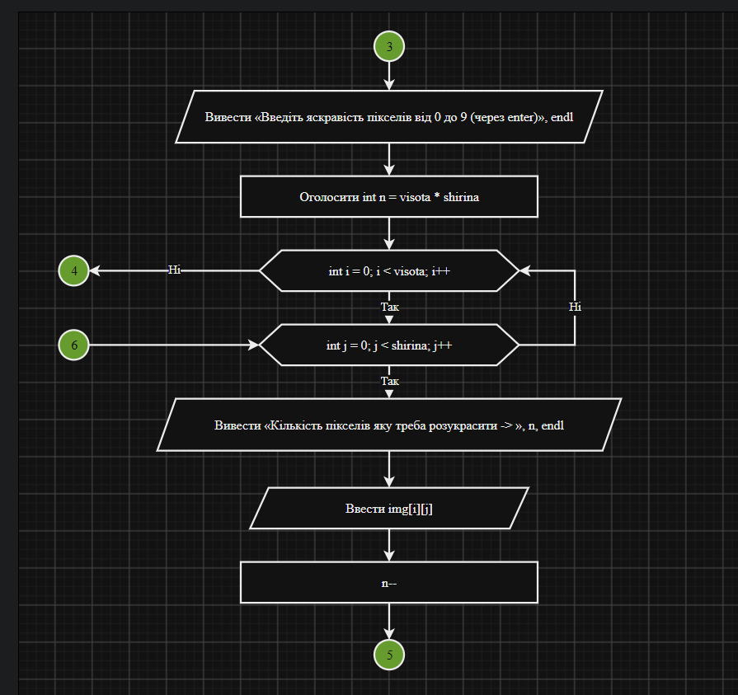
Рис 27. Блок-схема функції main: введення значень пікселів
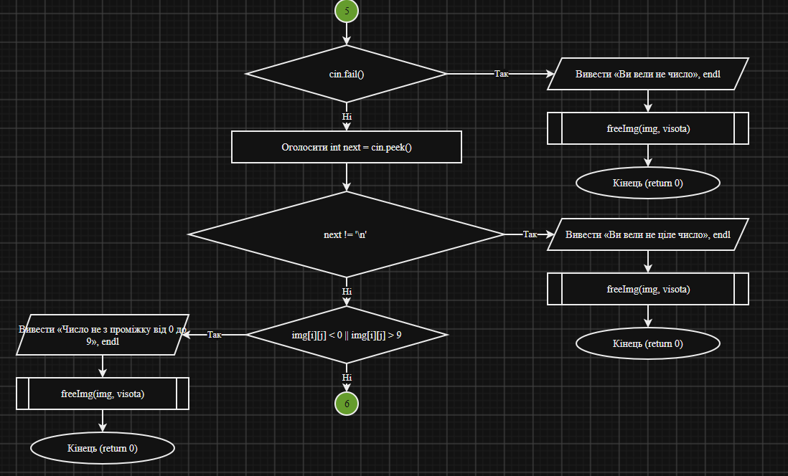
Рис 28. Блок-схема функції main: перевірка введених значень пікселів
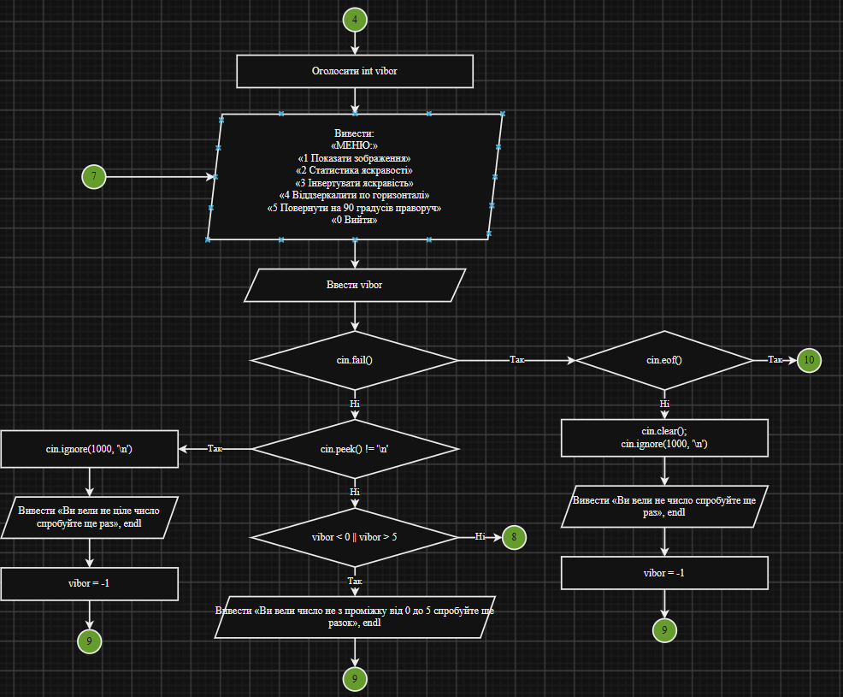
Рис 29. Блок-схема функції main: меню та перевірка вибору пункту
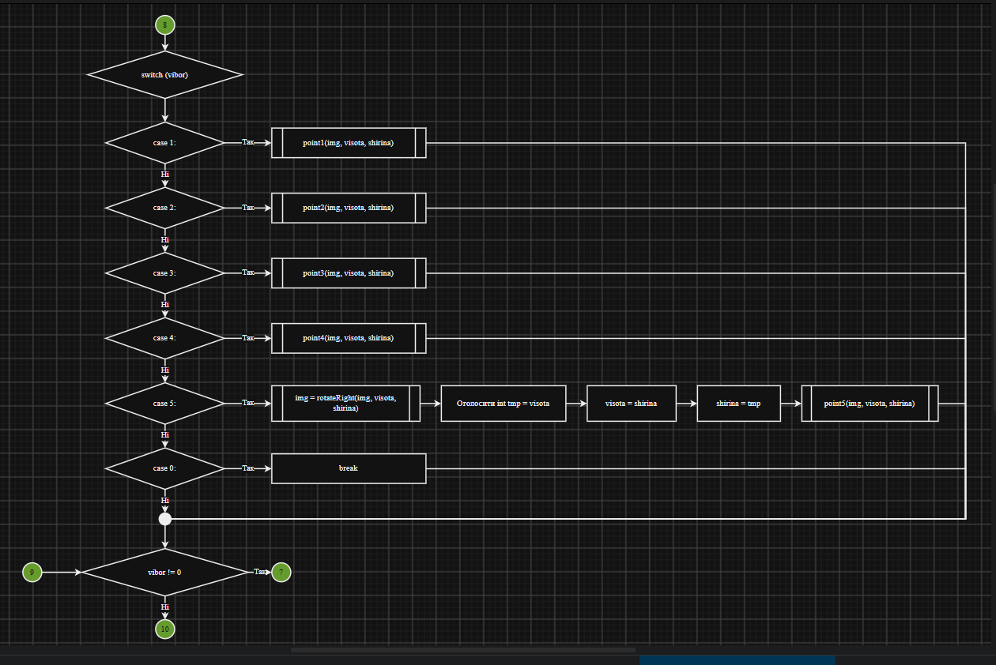
Рис 30. Блок-схема функції main: вибір дії через switch
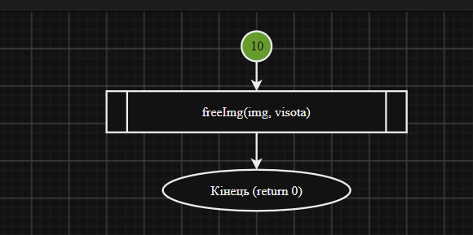
Рис 31. Блок-схема функції main: звільнення пам’яті та завершення програми
Програма №6 Practice# programming: Self Practice Task 1 — «Цікавий масив»
- Планований час на реалізацію: 30 хвилин.
Програма №7 Practice# programming: Self Practice Task 2 — «Літня школа»
- Планований час на реалізацію: 1 година.
Програма №8 Practice# programming: Self Practice Task 3 — «Найдовший зростаючий підмасив»
- Планований час на реалізацію: 40 хвилин.
Завдання №9 Result Documentation Report and Outcomes Placement Activities
- Планований час на реалізацію: 2 години (формування звіту та публікація на GitHub).
Завдання №10 Result Evaluation and Release
- Захист роботи.

3. Конфігурація середовища до виконання завдань:
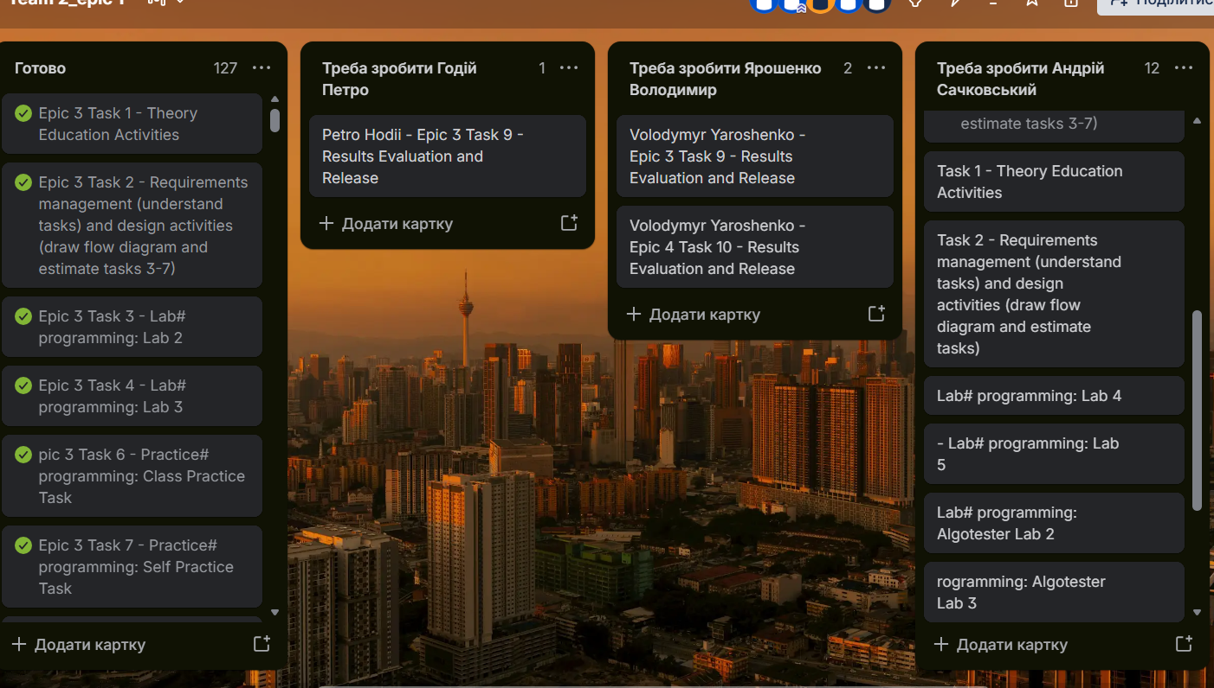
Рис 32. Дошка Trello з завданнями Епіку 4

4. Виконання практичного завдання + код програм з посиланням на зовнішні ресурси:
Завдання №3 Lab# programming: Lab 4 (варіант 22)
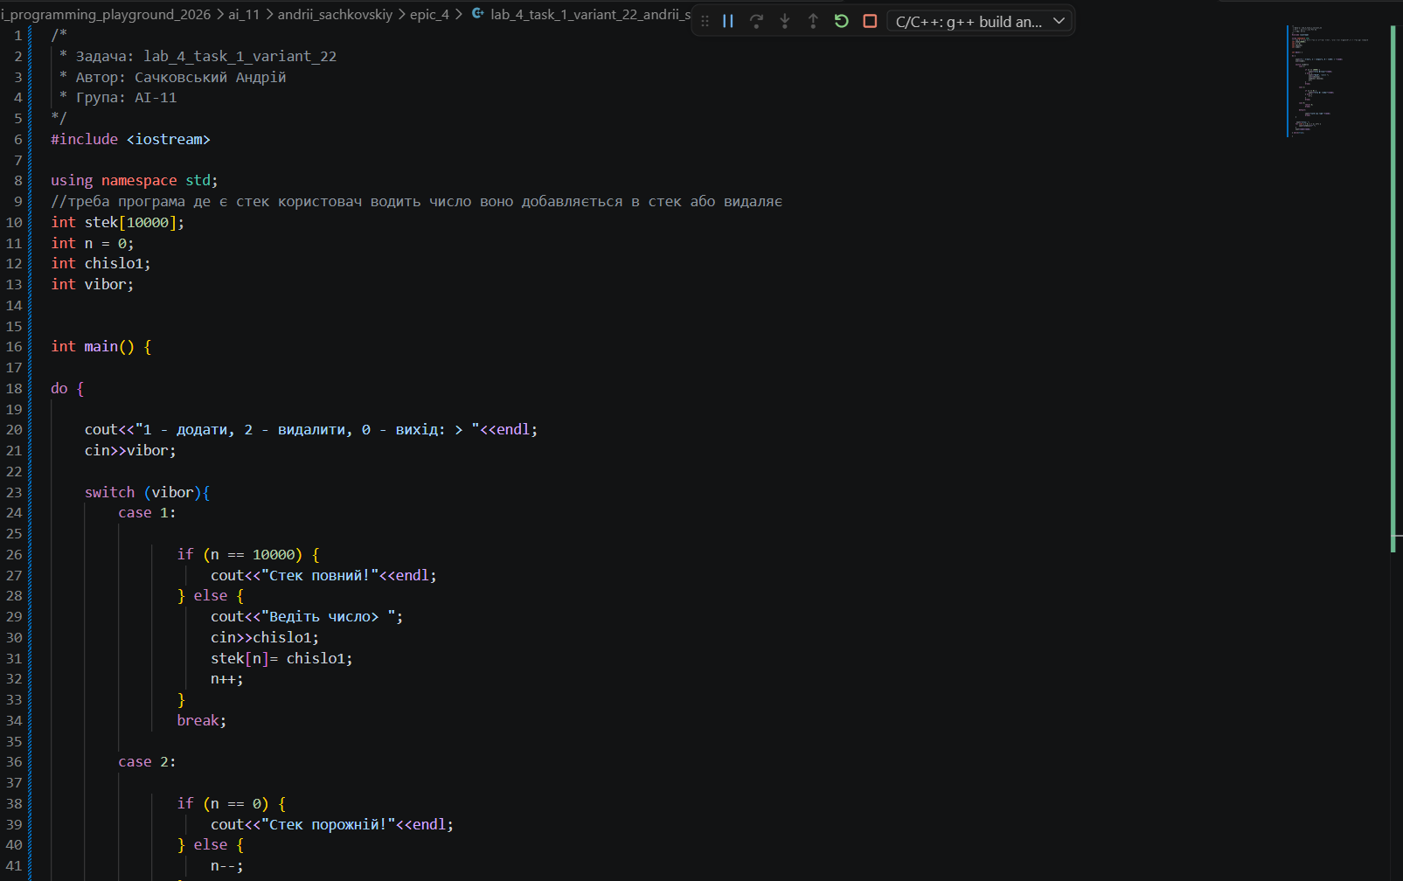
Рис 33. Код Lab 4 (варіант 22), початок програми
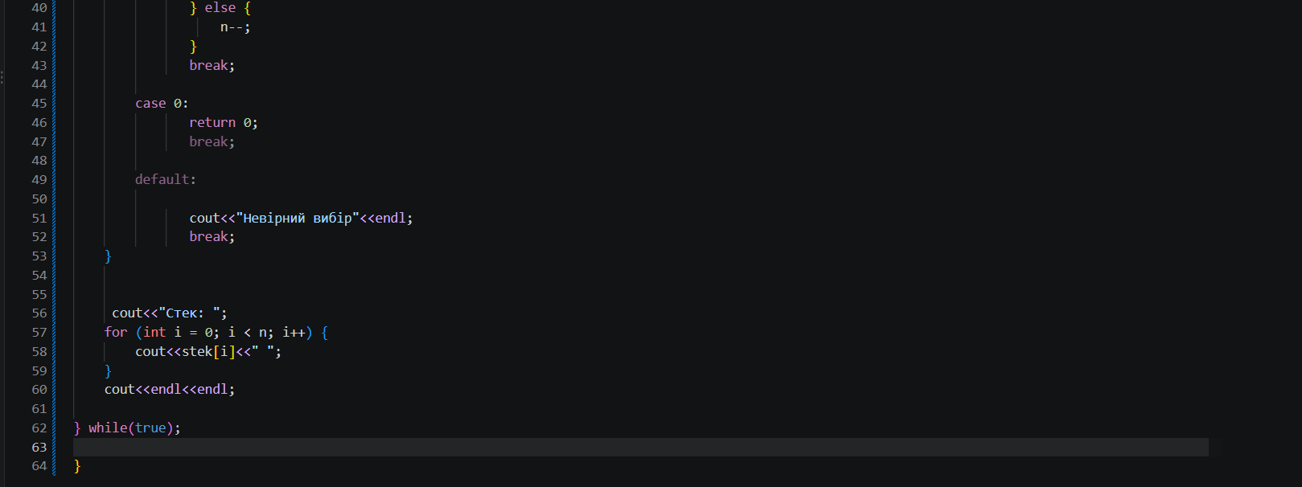
Рис 34. Код Lab 4 (варіант 22), завершення: вихід з меню та виведення стека
Посилання на файл коду в пулреквесті: https://github.com/artificial-intelligence-department/ai_programming_playground_2026/pull/411
Завдання №4 Lab# programming: Lab 5 (варіант 22)
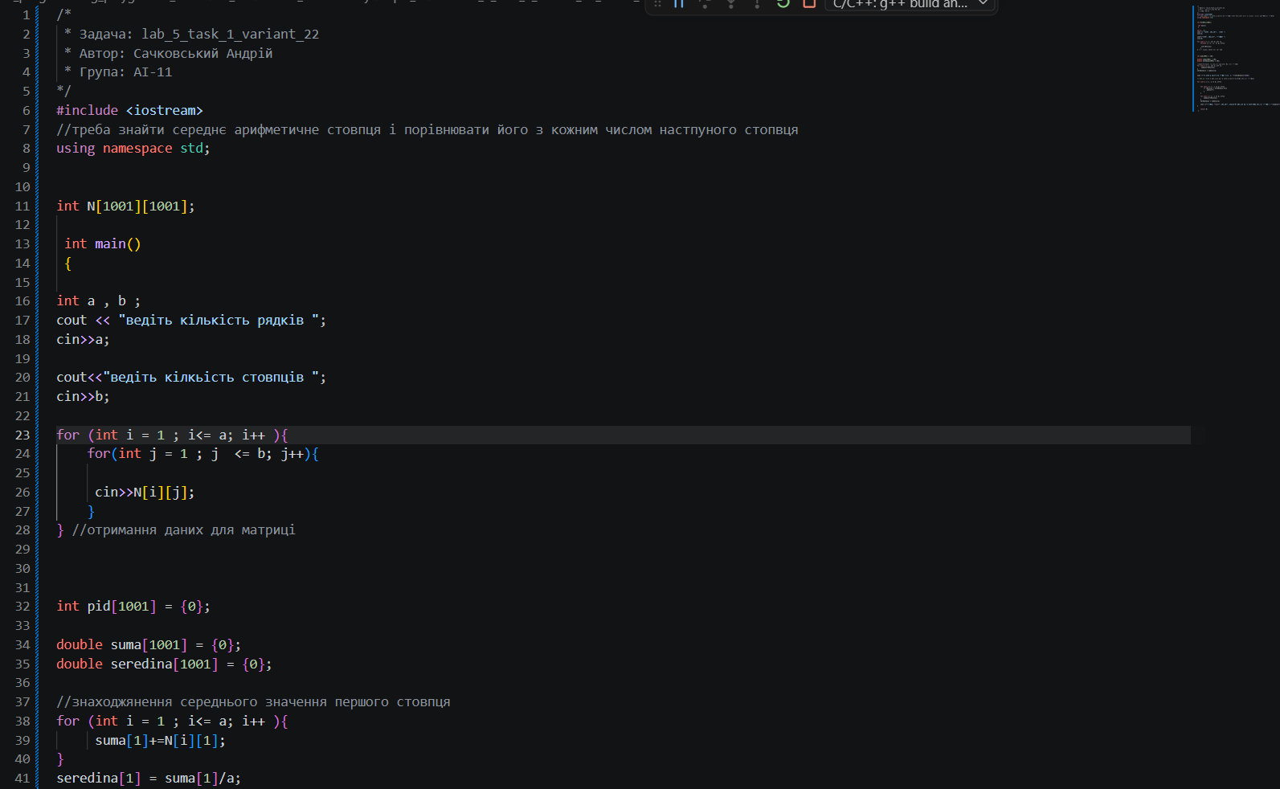
Рис 35. Код Lab 5 (варіант 22), початок: введення матриці та середнє першого стовпця
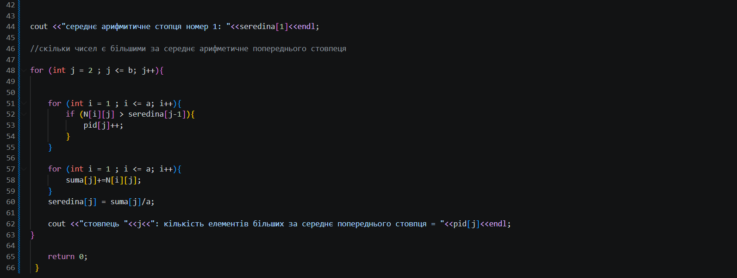
Рис 36. Код Lab 5 (варіант 22), завершення: порівняння стовпців і виведення результату
Посилання на файл коду в пулреквесті: https://github.com/artificial-intelligence-department/ai_programming_playground_2026/pull/411
Завдання №5 Lab# programming: Algotester Lab 2v3
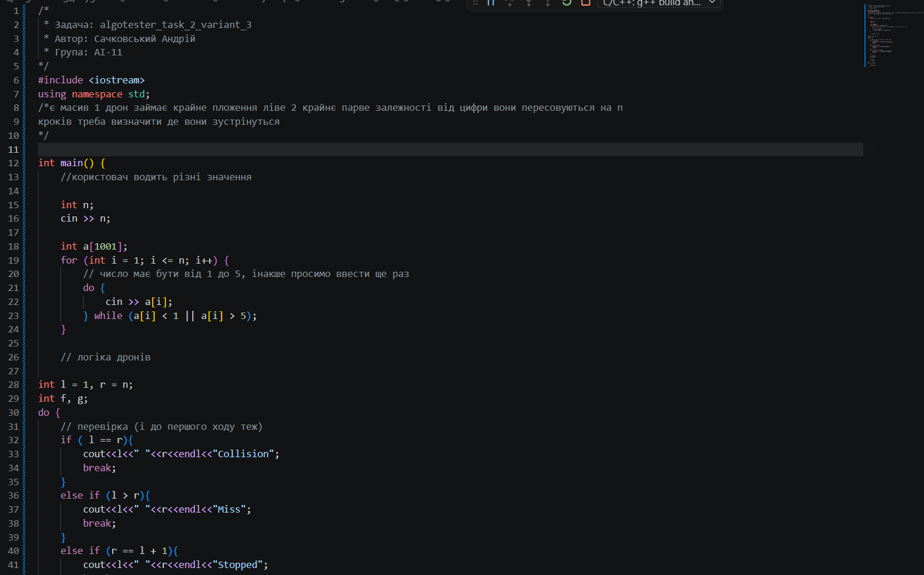
Рис 37. Код Algotester Lab 2v3, початок: введення масиву та початок руху дронів
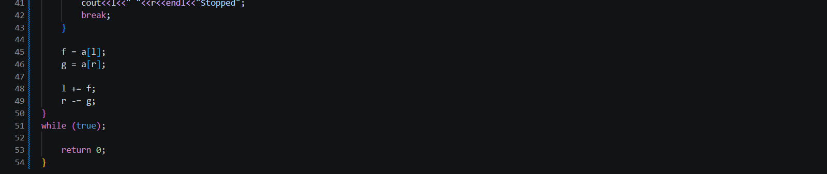
Рис 38. Код Algotester Lab 2v3, завершення циклу руху дронів
Посилання на файл коду в пулреквесті: https://github.com/artificial-intelligence-department/ai_programming_playground_2026/pull/411
Завдання №6 Lab# programming: Algotester Lab 3v1
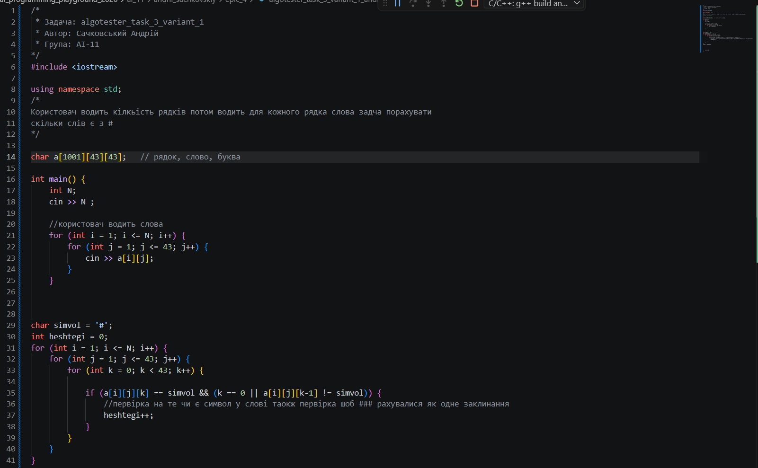
Рис 39. Код Algotester Lab 3v1, початок: введення слів і підрахунок ритуалів
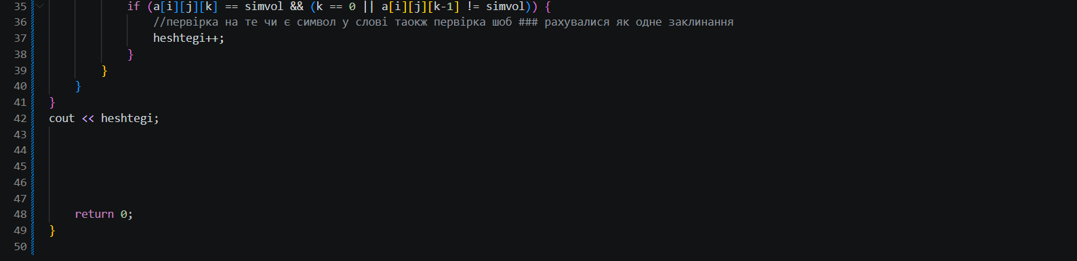
Рис 40. Код Algotester Lab 3v1, завершення: виведення результату
Посилання на файл коду в пулреквесті: https://github.com/artificial-intelligence-department/ai_programming_playground_2026/pull/411
Завдання №7 Practice# programming: Class Practice Task — «Редактор монохромного зображення»
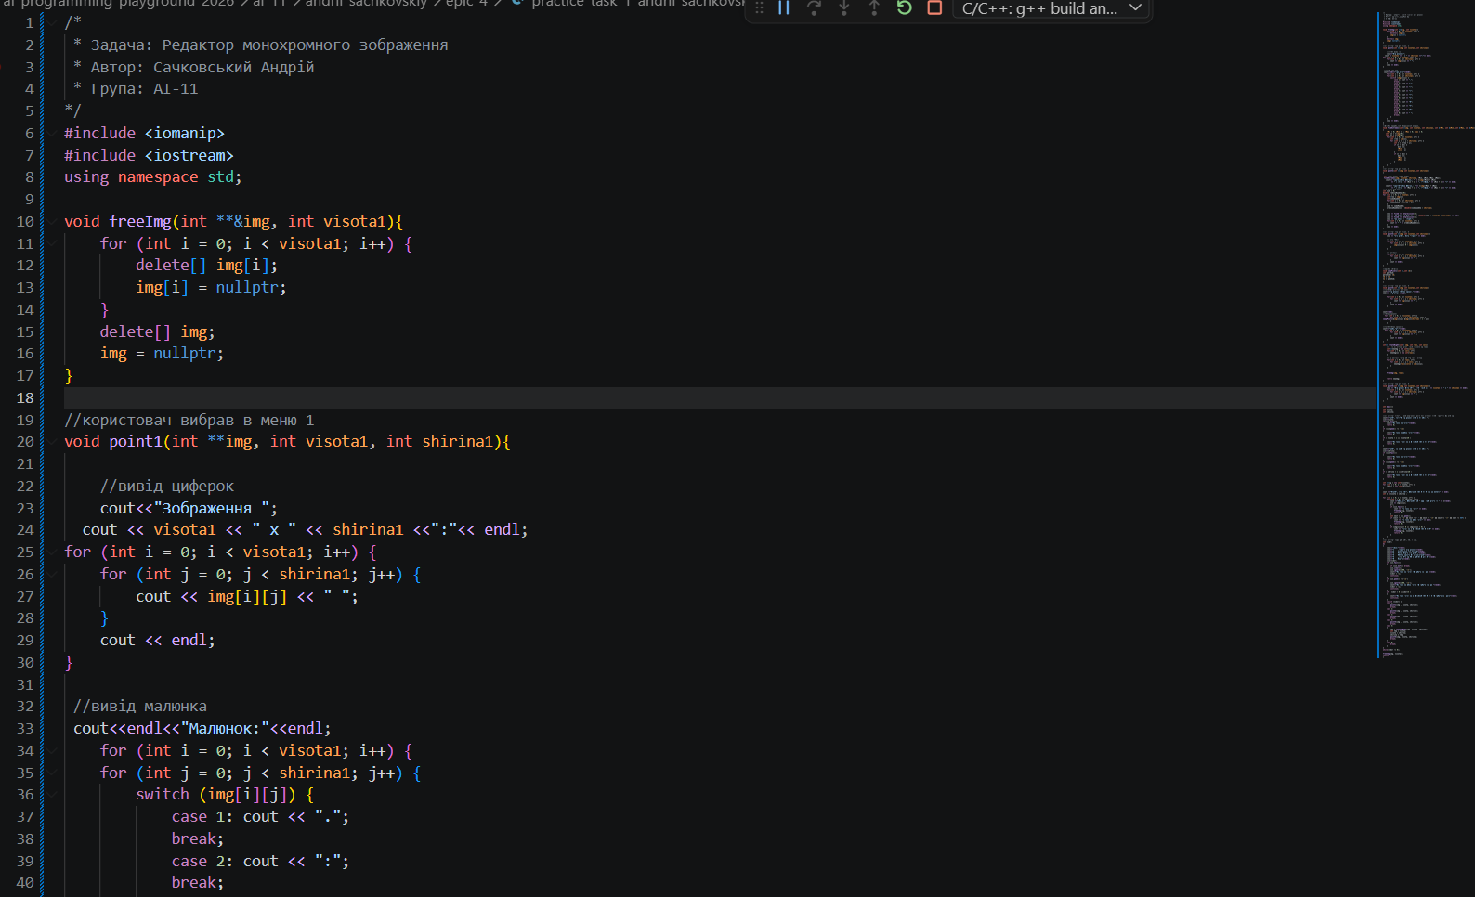
Рис 41. Код практичного завдання «Редактор монохромного зображення», частина 1 з 10: підключення бібліотек, функція freeImg, початок point1
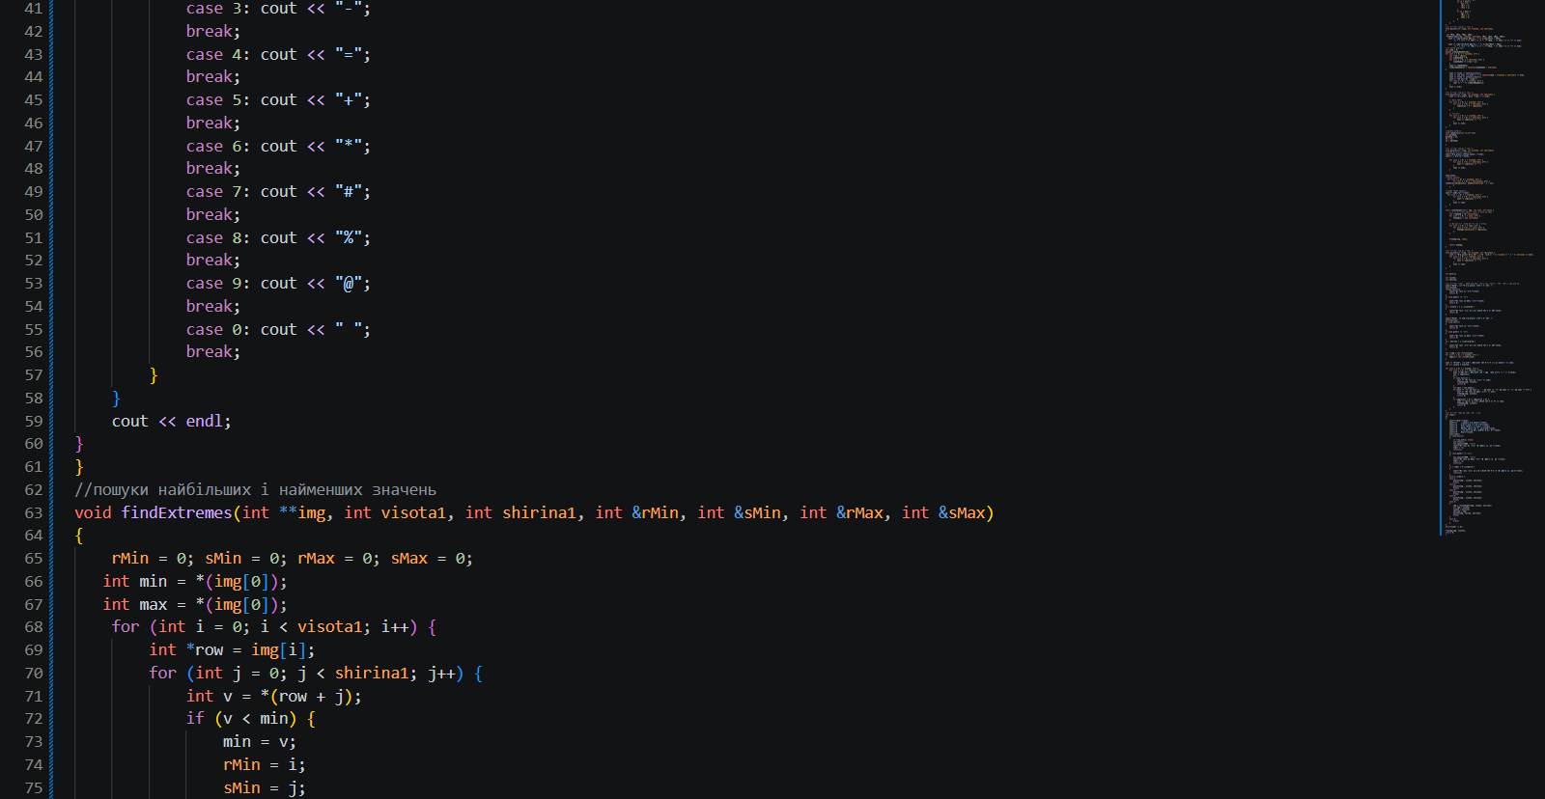
Рис 42. Код практичного завдання «Редактор монохромного зображення», частина 2 з 10: завершення point1, початок findExtremes
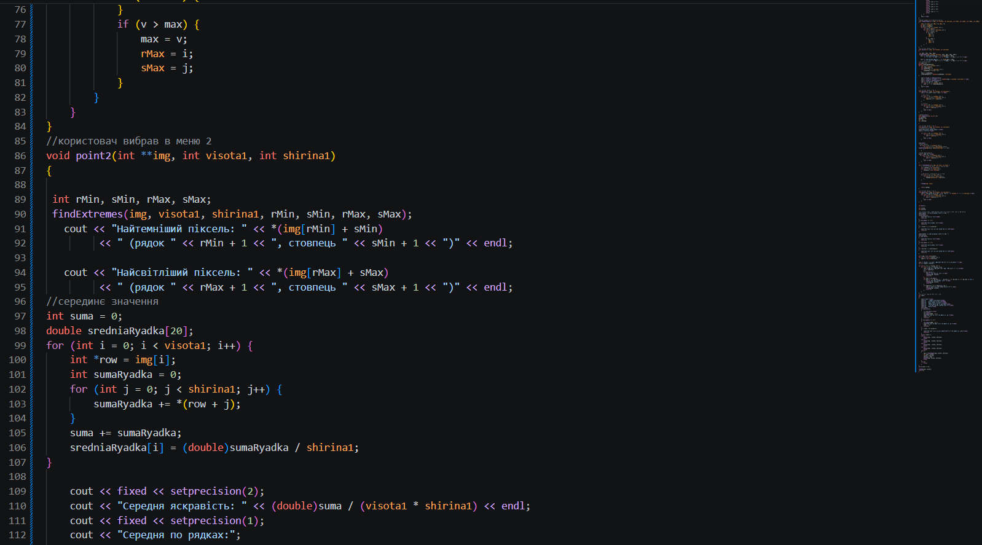
Рис 43. Код практичного завдання «Редактор монохромного зображення», частина 3 з 10: завершення findExtremes, функція point2
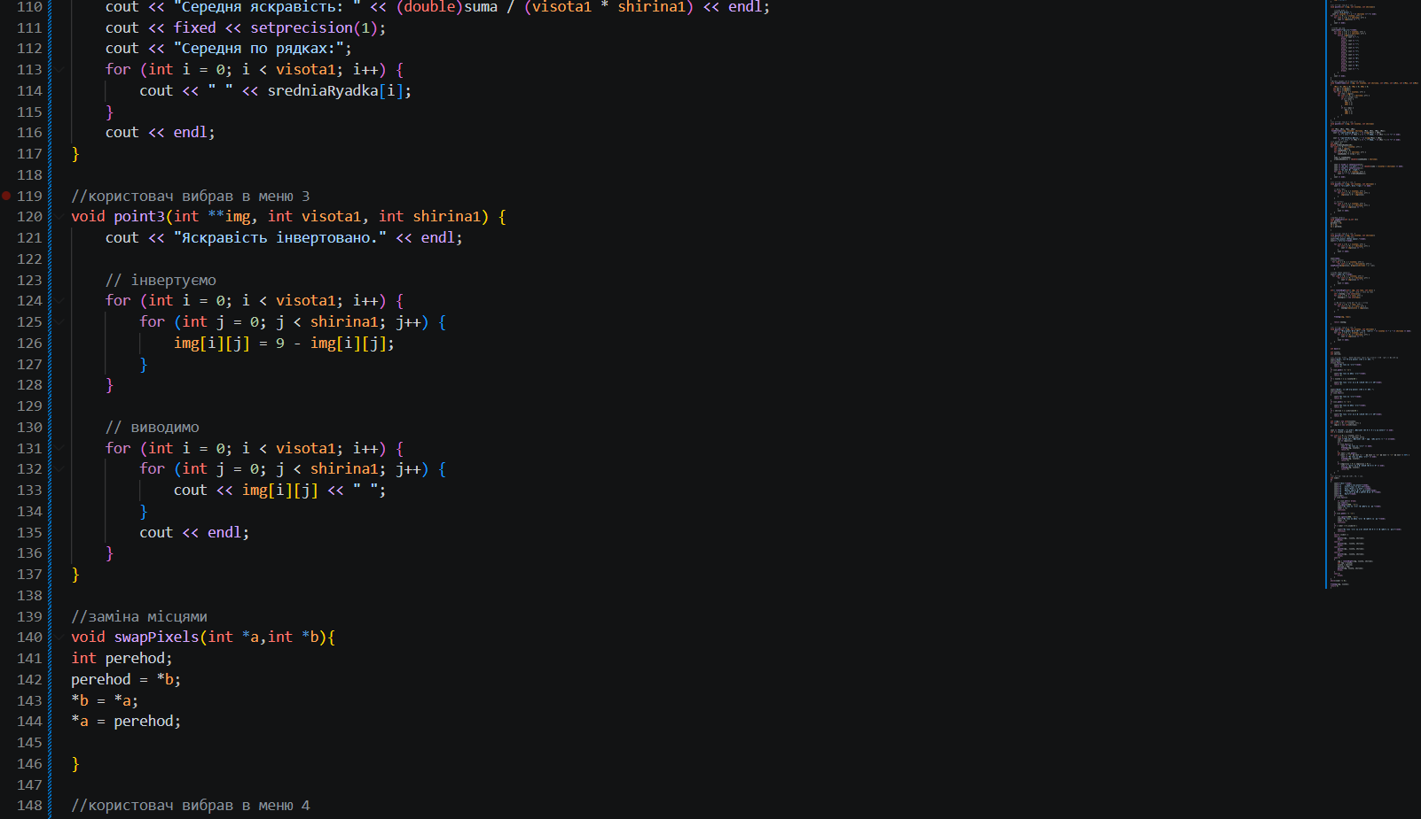
Рис 44. Код практичного завдання «Редактор монохромного зображення», частина 4 з 10: завершення point2, функції point3 та swapPixels
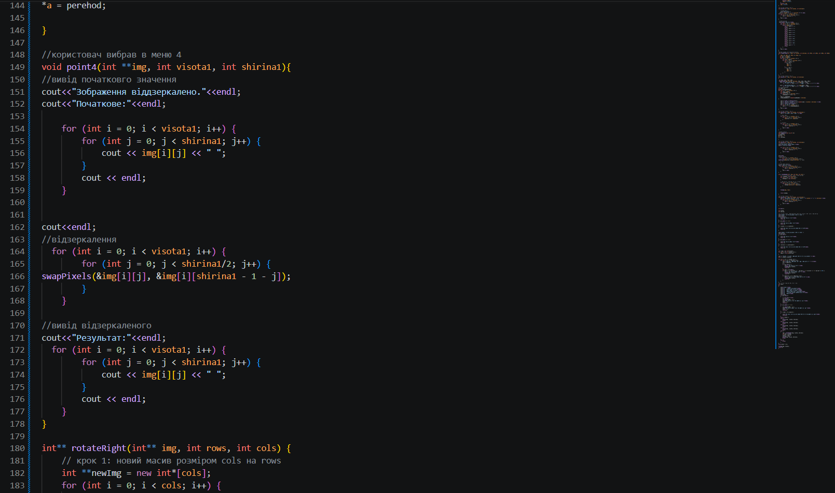
Рис 45. Код практичного завдання «Редактор монохромного зображення», частина 5 з 10: функція point4, початок rotateRight
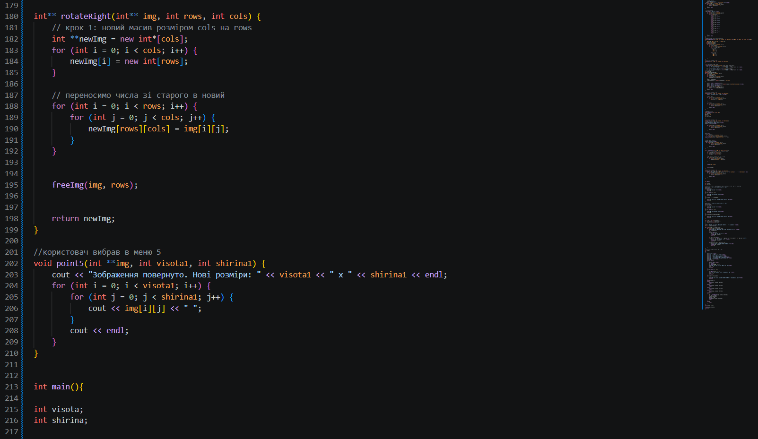
Рис 46. Код практичного завдання «Редактор монохромного зображення», частина 6 з 10: завершення rotateRight, функція point5, початок main
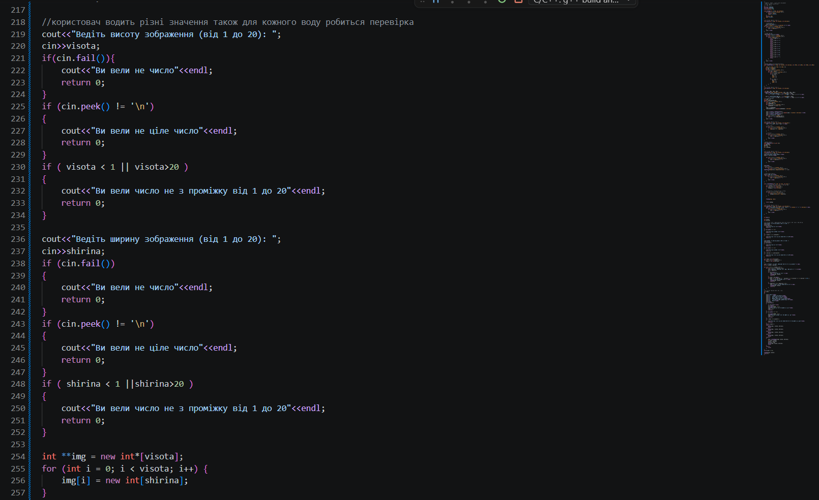
Рис 47. Код практичного завдання «Редактор монохромного зображення», частина 7 з 10: main, введення розмірів зображення
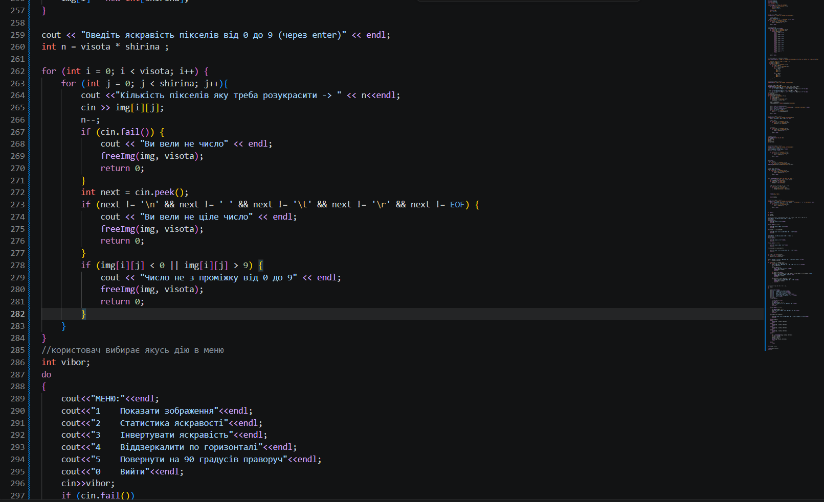
Рис 48. Код практичного завдання «Редактор монохромного зображення», частина 8 з 10: main, введення значень пікселів і початок меню
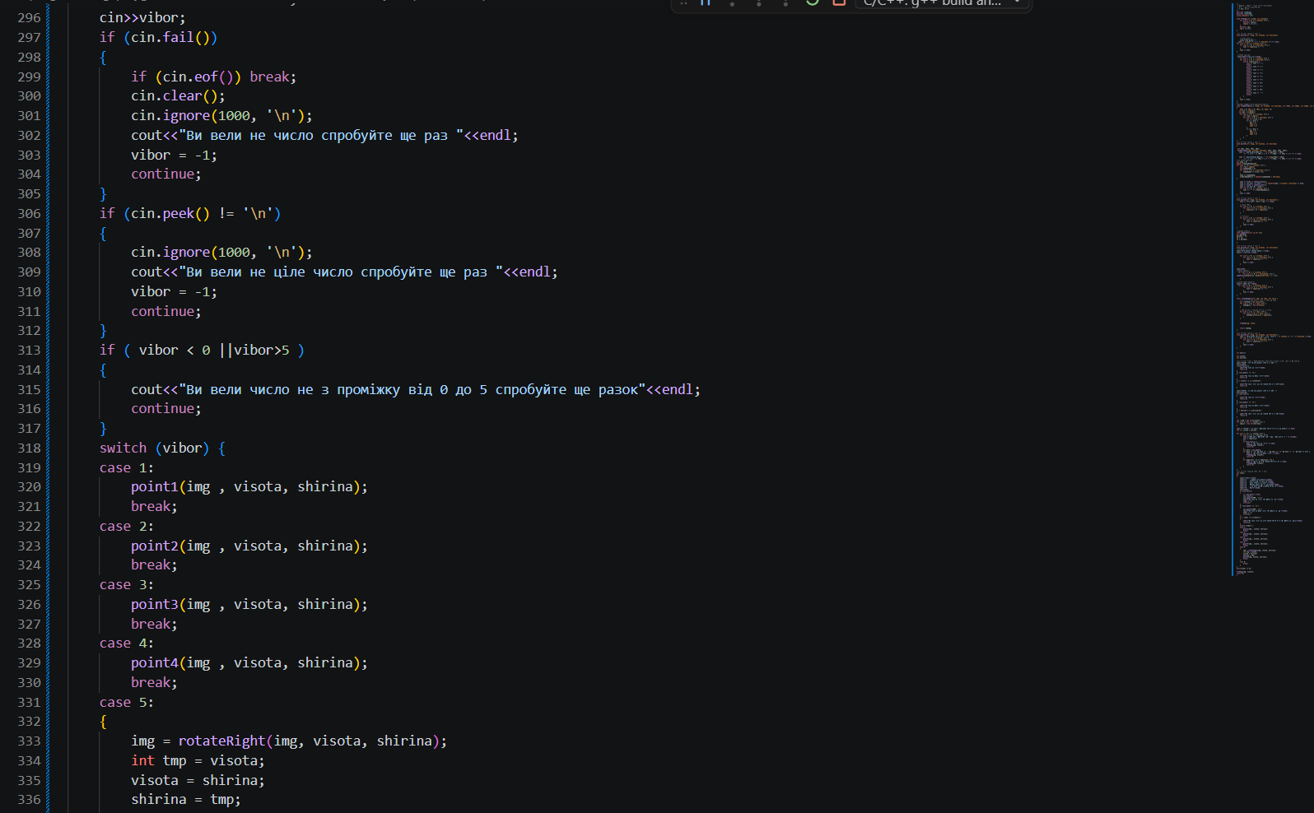
Рис 49. Код практичного завдання «Редактор монохромного зображення», частина 9 з 10: main, перевірка вибору пункту меню
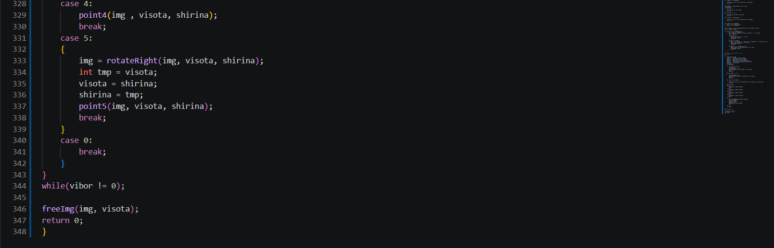
Рис 50. Код практичного завдання «Редактор монохромного зображення», частина 10 з 10: main, завершення switch і звільнення пам’яті
Посилання на файл коду в пулреквесті: https://github.com/artificial-intelligence-department/ai_programming_playground_2026/pull/411
Завдання №8 Practice# programming: Self Practice Task 1 — «Цікавий масив»
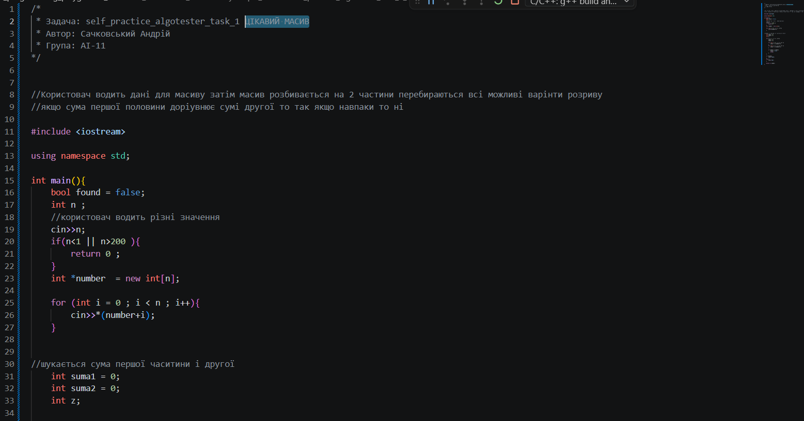
Рис 51. Код до задачі «Цікавий масив», початок: введення масиву
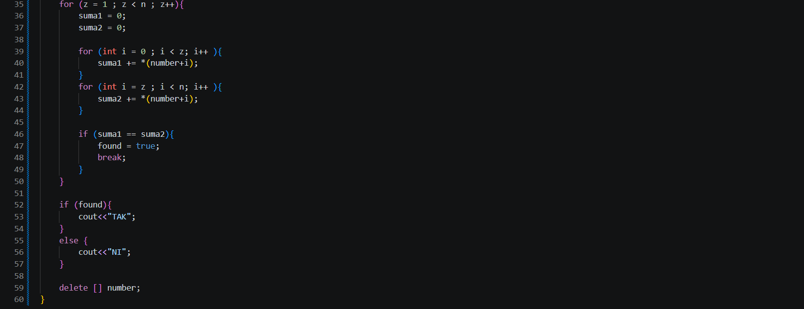
Рис 52. Код до задачі «Цікавий масив», завершення: пошук рівних сум та виведення відповіді
Посилання на файл коду в пулреквесті: https://github.com/artificial-intelligence-department/ai_programming_playground_2026/pull/411
Завдання №11 Practice# programming: Self Practice Task 2 — «Літня школа»
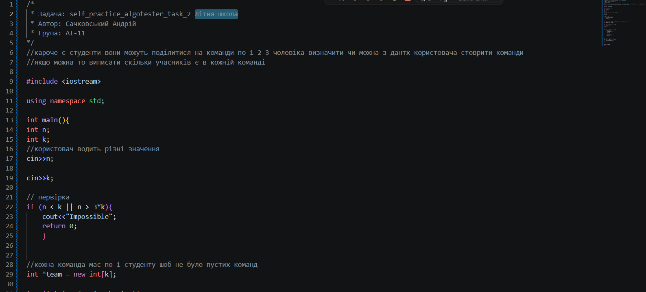
Рис 53. Код до задачі «Літня школа», початок: введення n і k та перевірка умов
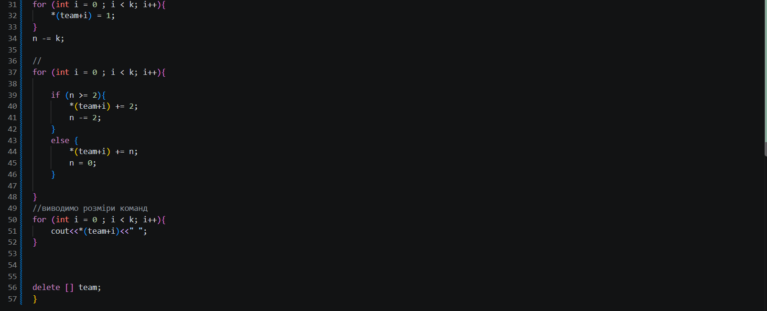
Рис 54. Код до задачі «Літня школа», завершення: розподіл студентів по командах і виведення розмірів
Посилання на файл коду в пулреквесті: https://github.com/artificial-intelligence-department/ai_programming_playground_2026/pull/411
Завдання №12 Practice# programming: Self Practice Task 3 — «Найдовший зростаючий підмасив»
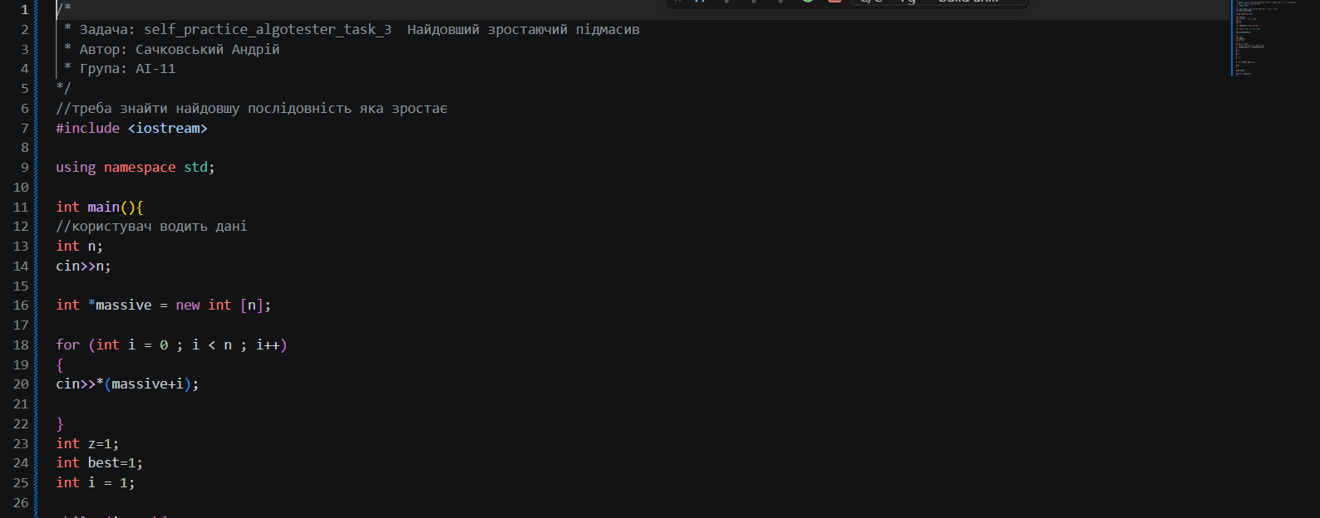
Рис 55. Код до задачі «Найдовший зростаючий підмасив», початок: введення масиву
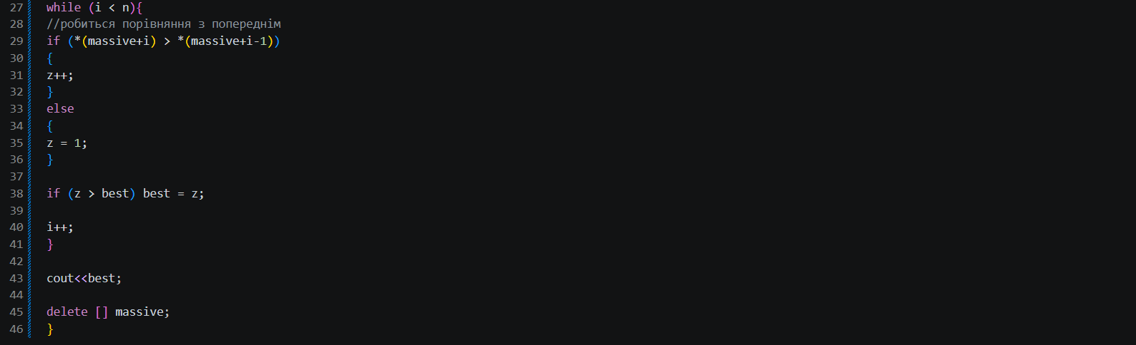
Рис 56. Код до задачі «Найдовший зростаючий підмасив», завершення: пошук найдовшої послідовності
Посилання на файл коду в пулреквесті: https://github.com/artificial-intelligence-department/ai_programming_playground_2026/pull/411

5. Результати виконання завдань, тестування та фактично затрачений час:
Завдання №3 Lab# programming: Lab 4 (варіант 22)
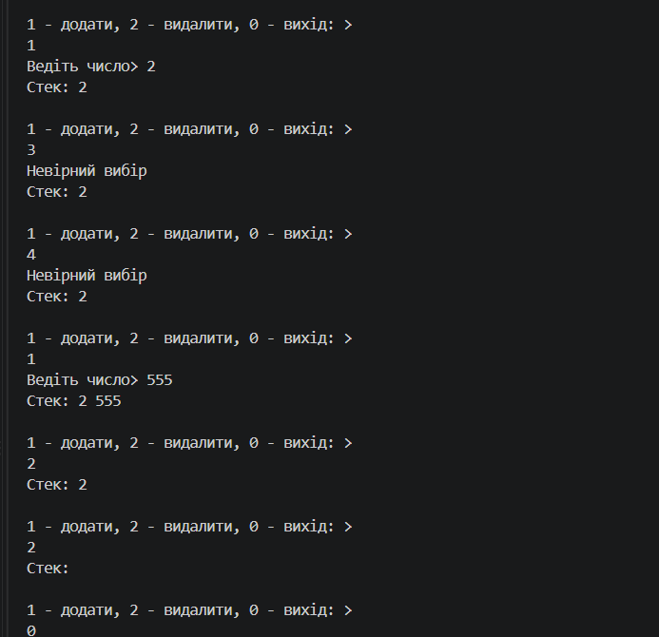
Рис 57. Тестування Lab 4 (варіант 22): додавання й видалення елементів стека
Час, витрачений на виконання завдання: 55 хвилин.
Завдання №4 Lab# programming: Lab 5 (варіант 22)
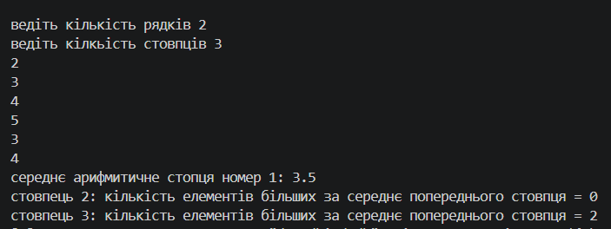
Рис 58. Тестування Lab 5 (варіант 22): середнє першого стовпця та кількість елементів у наступних
Час, витрачений на виконання завдання: 1 година 10 хвилин.
Завдання №5 Lab# programming: Algotester Lab 2v3
Рис 59. Результат перевірки Algotester Lab 2v3 (Зараховано)
Час, витрачений на виконання завдання: 1 година.
Завдання №6 Lab# programming: Algotester Lab 3v1
Рис 60. Результат перевірки Algotester Lab 3v1 (Зараховано)
Час, витрачений на виконання завдання: 1 година 20 хвилин.
Завдання №7 Practice# programming: Class Practice Task — «Редактор монохромного зображення»
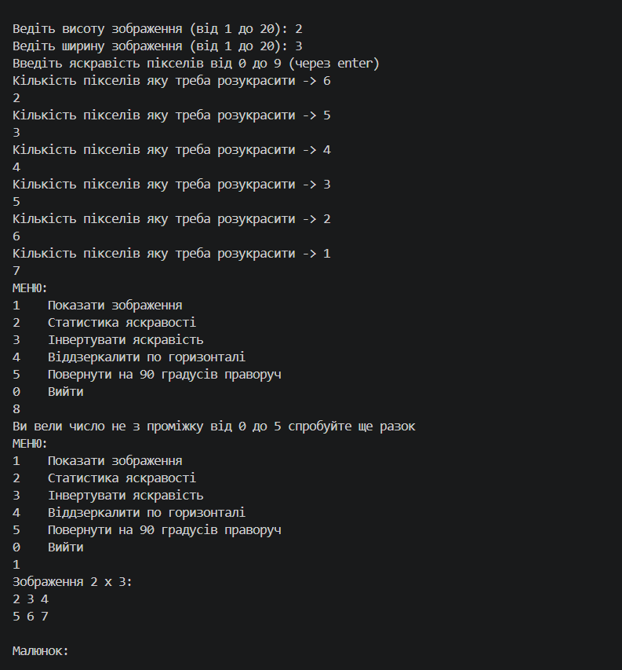
Рис 61. Тестування «Редактора монохромного зображення», частина 1 з 4: введення розмірів і значень пікселів, показ зображення
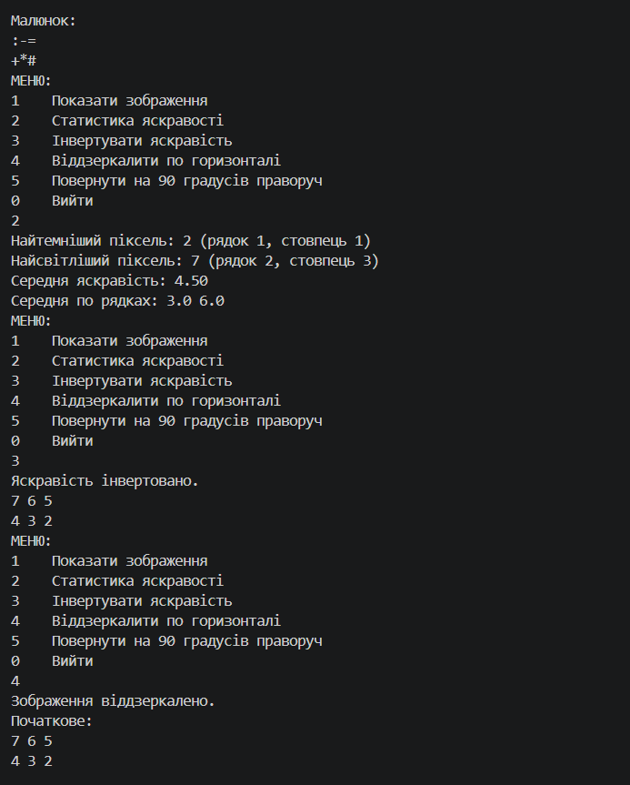
Рис 62. Тестування «Редактора монохромного зображення», частина 2 з 4: статистика яскравості, інверсія та відзеркалення
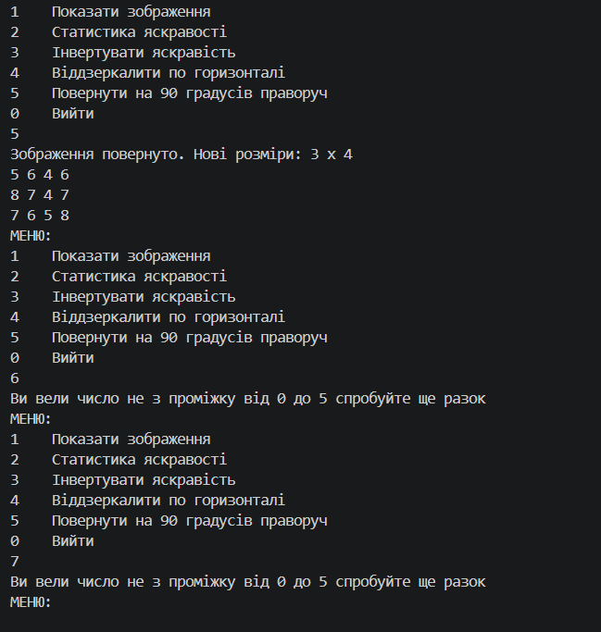
Рис 63. Тестування «Редактора монохромного зображення», частина 3 з 4: поворот на 90° та перевірка некоректного вводу
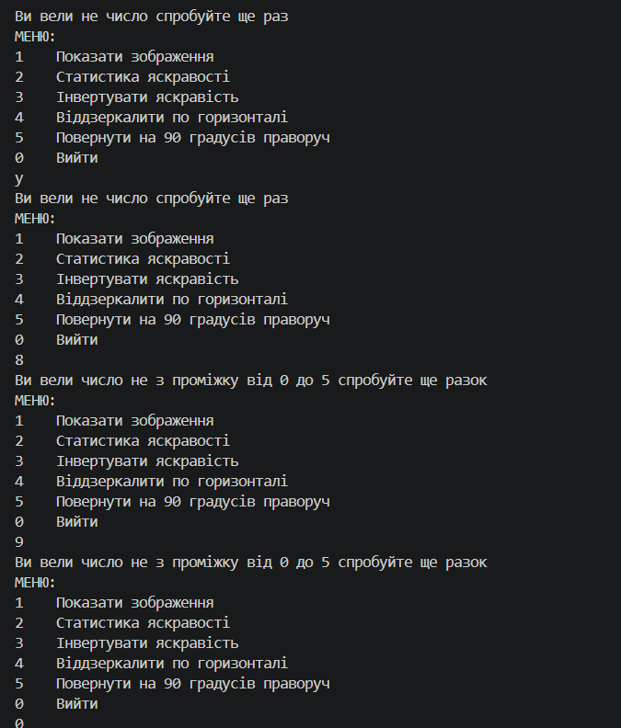
Рис 64. Тестування «Редактора монохромного зображення», частина 4 з 4: некоректні пункти меню та вихід з програми
Час, витрачений на виконання завдання: 4 години.
Завдання №8 Practice# programming: Self Practice Task 1 — «Цікавий масив»
Рис 65. Результат перевірки задачі «Цікавий масив» на Algotester (Зараховано)
Час, витрачений на виконання завдання: 35 хвилин.
Завдання №11 Practice# programming: Self Practice Task 2 — «Літня школа»
Рис 66. Результат перевірки задачі «Літня школа» на Algotester (Зараховано)
Час, витрачений на виконання завдання: 50 хвилин.
Завдання №12 Practice# programming: Self Practice Task 3 — «Найдовший зростаючий підмасив»
Рис 67. Результат перевірки задачі «Найдовший зростаючий підмасив» на Algotester (Зараховано)
Час, витрачений на виконання завдання: 40 хвилин.

Загальний час на виконання програм: близько 10,5 години, ще близько 2 годин пішло на оформлення звіту.

6. Кооперація з командою:
Протягом епіку комунікація з командою велася в Discord.
- 25.10 — зустріч команди: обговорили початок Епіку 4.
- 28.10 — зустріч команди: обговорили фінальні правки в Епіку 4.

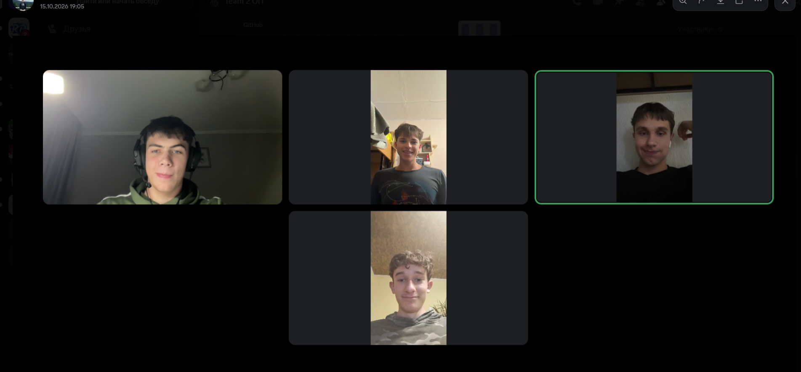
Рис 68. Обговорення Епіку 4 з командою в Discord
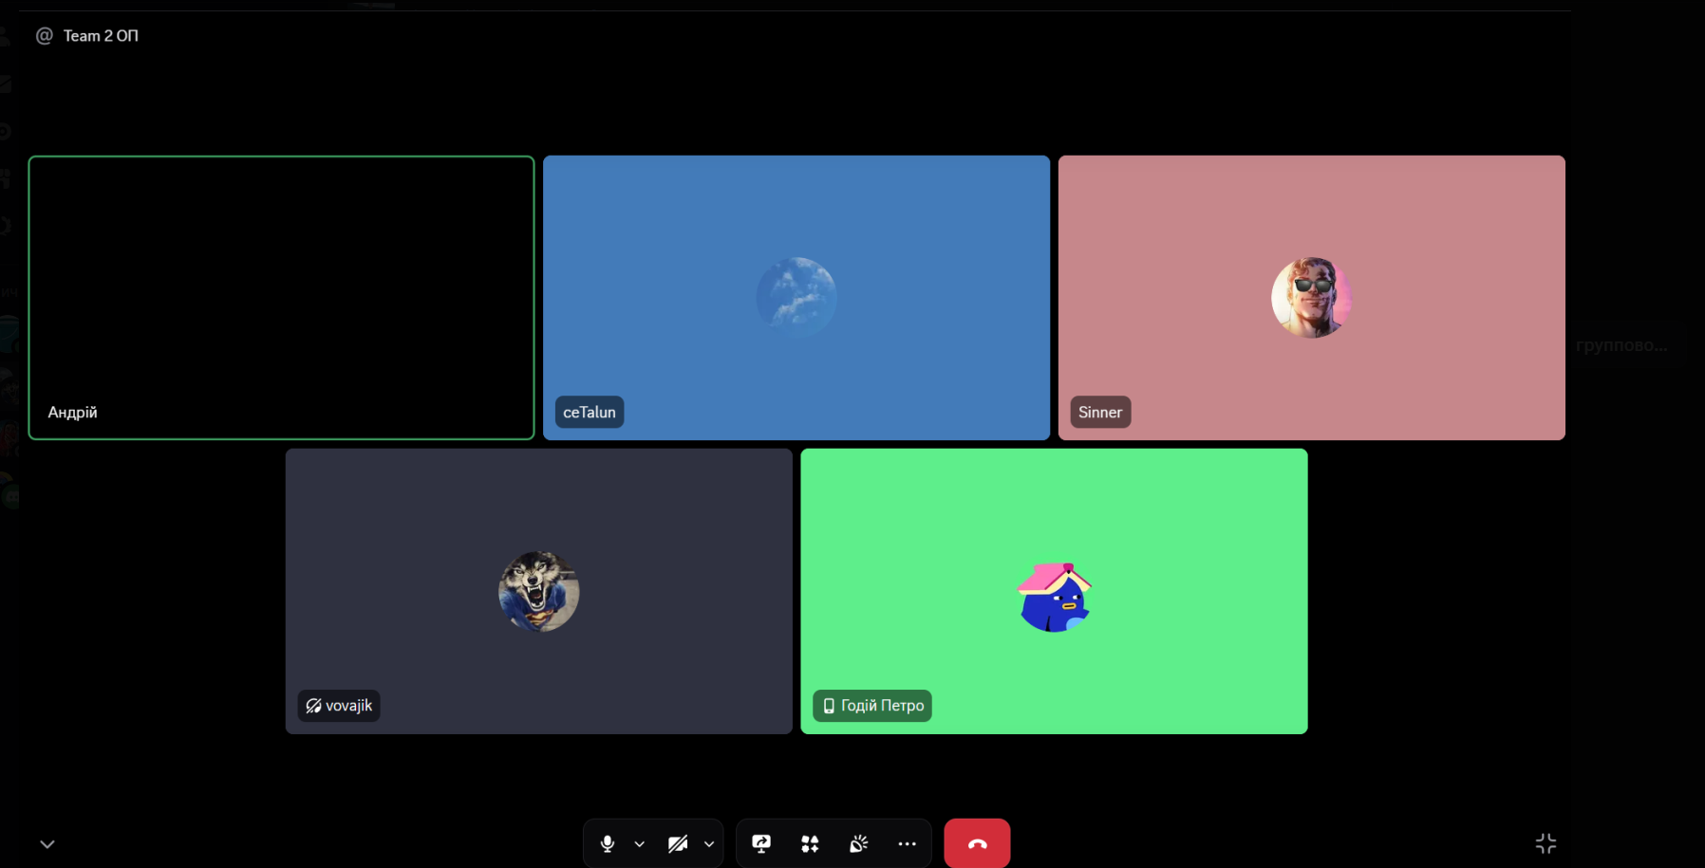
Рис 69. Голосова зустріч з командою в Discord
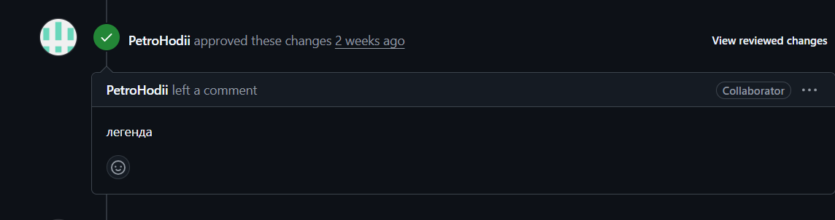
Рис 70. Апрув пулреквесту від учасника команди (PetroHodii) та його коментар після ревю

Висновки:

Висновок
Під час виконання лабораторних та практичних робіт блоку № 4 я розібрався, де в C++ зберігаються дані: у стеку, у купі та у статичній пам’яті, і чим ці області відрізняються за часом життя та способом керування. Я зрозумів, як масив пов’язаний із вказівником, чим посилання відрізняється від вказівника, і навчився користуватися арифметикою вказівників для обходу масиву.
Я попрацював із двовимірними масивами: оголошував їх, обходив вкладеними циклами та передавав у функції. Окремо освоїв динамічні масиви: виділення пам’яті через new, звільнення через delete та створення динамічного двовимірного масиву як масиву вказівників на рядки. У лабораторній роботі № 4 я реалізував стек на масиві, а в лабораторній роботі № 5 порівняв середні значення стовпців матриці.
У практичному завданні «Редактор монохромного зображення» я зібрав усі теми блоку в одній програмі: зображення лежить у динамічному двовимірному масиві, меню працює в циклі, кожен пункт винесений в окрему функцію, а поворот на 90° створює новий масив і звільняє старий. Окрему увагу приділив перевірці введених даних і тому, щоб пам’ять звільнялася за будь-якого виходу з програми. Задачі Algotester Lab 2v3, Lab 3v1, «Цікавий масив», «Літня школа» та «Найдовший зростаючий підмасив» пройшли перевірку (Зараховано).
Фактичний час (близько 10,5 години) трохи перевищив плановий (близько 9,5 години), найбільше це видно на практичному завданні. Робота в команді (обговорення в Discord та ревю пулреквесту) допомогла вчасно завершити епік.

